SECRETARIA DE MEDIO AMBIENTE Y RECURSOS NATURALES | SECRETARY OF THE ENVIRONMENT AND NATURAL RESOURCES
NORMA Oficial Mexicana NOM-144-SEMARNAT-2017, Que establece las medidas fitosanitarias y los requisitos de la marca reconocidas internacionalmente para el embalaje de madera que se utiliza en el comercio internacional de bienes y mercancías. | Official Mexican Standard NOM-144-SEMARNAT-2017, Which establishes phytosanitary measures and the requirements for the internationally recognized Marking for wood packaging that is used in the international trade of goods and merchandise.
Al margen un sello con el Escudo Nacional, que dice: Estados Unidos Mexicanos.- Secretaría de Medio Ambiente y Recursos Naturales. | In the margin a stamp with the National Seal, that says: United Mexican States. - Secretary of Environment and Natural Resources.
CUAUHTÉMOC OCHOA FERNÁNDEZ, Subsecretario de Fomento y Normatividad Ambiental de la Secretaría de Medio Ambiente y Recursos Naturales y Presidente del Comité Consultivo Nacional de Normalización de Medio Ambiente y Recursos Naturales, con fundamento en los artículos 32 BIS, fracciones I, IV y V de la Ley Orgánica de la Administración Pública Federal; 1, 2, 19, 23, fracción II y 24 de la Ley Federal de Sanidad Vegetal; 1, 2, fracción III, 3, fracciones II y XV, 12, fracciones IX y XXVI, 16, fracciones VIII, XVI y XXVI; 55, fracciones IV, VI, 119 y 120 de la Ley General de Desarrollo Forestal Sustentable; 38, fracción II, 40, fracciones I y X, 45, 46 y 47 de la Ley Federal sobre Metrología y Normalización; 128, 129 y 136 del Reglamento de la Ley General de Desarrollo Forestal Sustentable; 28 y 34 del Reglamento de la Ley Federal sobre Metrología y Normalización y 8, fracciones III y IV del Reglamento Interior de la Secretaría de Medio Ambiente y Recursos Naturales, y | CUAUHTÉMOC OCHOA FERNÁNDEZ, Undersecretary of Environmental Development and Regulation of the Secretary of Environment and Natural Resources and Chairman of the National Consultative Committee for the Standardization of Environment and Natural Resources, based on Articles 32 BIS, sections I, IV and V of the Organic Law of the Federal Public Administration; 1, 2, 19, 23, section II and 24 of the Federal Law for Plant Health; 1, 2, section III, 3, sections II and XV, 12, sections IX and XXVI, 16, sections VIII, XVI and XXVI; 55, sections IV, VI, 119 and 120 of the General Law on Sustainable Forest Development; 38, section II, 40, sections I and X, 45, 46 and 47 of the Federal Law on Metrology and Standardization; 128, 129 and 136 of the Regulation of the General Law on Sustainable Forest Development; 28 and 34 of the Regulation of the Federal Law on Metrology and Standardization and 8, sections III and IV of the Internal Regulation of the Secretary of Environment and Natural Resources, and
CONSIDERANDO | CONSIDERING
Que México es parte firmante de la Convención Internacional de Protección Fitosanitaria, de acuerdo con el Decreto Promulgatorio aprobado mediante la Resolución 12/97 del 29o. periodo de sesiones de la Conferencia de la Organización de las Naciones Unidas para la Agricultura y la Alimentación (FAO), celebrado en Roma, Italia, el diecisiete de noviembre de mil novecientos noventa y siete y publicado para su debida observancia en el Diario Oficial de la Federación el 30 de noviembre de 2000. | That Mexico is a signatory party to the International Plant Protection Convention (IPPC), in accordance with the Promulgation Decree approved by Resolution 12/97 of the 29th. session of the Conference of the Food and Agriculture of the United Nations Organization (FAO), held in Rome, Italy, on the seventeenth of November, nineteen ninety-seven and published for its due observance in the Official Daily of the Federation on November 30, 2000.
Que en marzo de 2002, la Convención Internacional de Protección Fitosanitaria adoptó una Norma Internacional de Medidas Fitosanitarias (NIMF) para el embalaje de madera denominada: “Directrices para Reglamentar el Embalaje de Madera Utilizado en el Comercio Internacional” publicación número 15; esta Norma reconoce el riesgo, para la sanidad de los vegetales, asociados con el embalaje de madera. | That on March 2002, the International Plant Protection Convention (IPPC) adopted an International Standard for Phytosanitary Measures (ISPM) for wood packaging called: "Guidelines for regulating wood packaging material in international trade," publication number 15; this Standard recognizes the risk to vegetable health, associated with wood packaging.
Que el ámbito de la NIMF 15 indica que la Norma describe las medidas fitosanitarias para reducir el riesgo de introducción y/o dispersión de plagas cuarentenarias asociadas con la movilización en el comercio internacional del embalaje de madera, fabricado con madera en bruto, utilizado en el comercio internacional, incluyendo una Marca reconocida internacionalmente. | That the scope of ISPM 15 indicates that the Standard describes phytosanitary measures to reduce the risk of the introduction and/or dispersion of quarantine pests associated with the mobilization in the international trade of wood packaging, made of raw wood, used in the international trade, including an internationally recognized Marking.
Que en abril de 2009 la Convención Internacional de Protección Fitosanitaria revisó, modificó y adoptó la NIMF para el embalaje de madera denominado: “Reglamentación de Embalaje de Madera Utilizado en el Comercio Internacional” publicación número 15 con modificaciones generales en su texto, así como en los Anexos 1 y 2, que incrementan el tiempo de exposición a 24 horas para el tratamiento a base de fumigación con bromuro de metilo y establecen nuevos criterios en la Marca y sus aplicaciones; en virtud de la revisión y modificación de la Norma internacional, ésta cambió de denominación respecto de la que se indica en el párrafo segundo. | That on April 2009 the International Plant Protection Convention (IPPC) revised, modified and adopted the ISPM for wood packaging called: “Regulating Wood Packing Used in International Trade,” publication number 15 with general modifications in its text, as well as in Annexes 1 and 2, which increase the exposure time to 24 hours for the fumigation treatment with methyl bromide and establish new criteria in the Marking and its applications; by virtue of the revision and modification of the International Standard, its name was changed with respect to that indicated in the second paragraph.
Que en abril de 2013 la Comisión de Medidas Fitosanitarias en su octava reunión, aprobó la revisión del Anexo 1, en el cual se agregó a los tratamientos aprobados que están asociados al embalaje de madera el tratamiento térmico mediante calentamiento dieléctrico, junto con las modificaciones correspondientes a la Marca consideradas en el Anexo 2. | That on April 2013 the Commission of Phytosanitary Measures at its eighth meeting approved the revision of Annex 1, in which the heat treatment by dielectric heating was added to the approved treatments that are associated with wood packaging, together with the corresponding modifications to the Marking considered in Annex 2.
Que de conformidad con la NIMF 15, cuando se tiene nueva información técnica sobre los tratamientos disponibles podrán revisarse o modificarse y podrán adoptarse tratamientos alternativos o nuevos programas de tratamiento para el material de embalaje de madera, una vez revisados deben incorporarse a la Norma. | That in accordance with ISPM 15, when new technical information is available on the available treatments, they may be reviewed or modified and alternative treatments or new treatment programs for the wood packaging material may be adopted, once reviewed they should be incorporated into the Standard.
Que en el perfil de los requisitos de la NIMF 15, se establece que la madera que provenga de árboles vivos o muertos, puede estar infestada de plagas. Con frecuencia se utiliza madera en bruto para el embalaje de madera, y puede ocurrir que dicha madera no sea sometida a procesamiento o tratamiento suficiente para eliminar o matar las plagas, con lo que sigue constituyendo una vía para la introducción y dispersión de plagas cuarentenarias. | That in the profile of the requirements of ISPM 15, it is established that wood that comes from dead or living trees that may be infested with pests. Raw wood is often used for wood packaging, and it may happen that such wood is not subjected to sufficient processing or treatment to eliminate or kill pests, thus continuing to provide a route for the introduction and spread of quarantine pests.
Que las medidas fitosanitarias aprobadas en la NIMF 15 disminuyen considerablemente el riesgo de introducción de plagas cuarentenarias y consisten en el uso de madera descortezada y la aplicación de los tratamientos aprobados. | That the phytosanitary measures approved in ISPM 15 significantly reduce the risk of introduction of quarantine pests and consist of the use of bark stripped wood and the application of approved treatments.
Que para dar cumplimiento a los compromisos de México ante la Convención Internacional de Protección Fitosanitaria, es necesario modificar la Norma Oficial Mexicana NOM-144-SEMARNAT-2012, Que establece las medidas fitosanitarias reconocidas internacionalmente para el embalaje de madera, que se utiliza en el comercio internacional de bienes y mercancías, estableciendo los procedimientos y requisitos que permitan que las personas que utilizan embalajes de madera para el comercio internacional de bienes y mercancías cumplan con la NIMF 15 Reglamentación del embalaje de madera utilizado en el comercio internacional (2009). | That in order to comply with Mexico's commitments to the International Plant Protection Convention (IPPC), it is necessary to modify the Official Mexican Standard NOM-144-SEMARNAT-2012, which establishes the internationally recognized phytosanitary measures for wood packaging, which is used in the international trade of goods and merchandise, establishing the procedures and requirements that allow persons who use wood packaging for international trade in goods and merchandise to comply with ISPM 15, The Regulation of wood packaging used in international trade (2009).
Que el embalaje de madera es esencial en el comercio internacional para el movimiento y protección de bienes y mercancías. | That wood packaging is essential in international trade for the movement and protection of goods and merchandise.
Que el embalaje de madera es comúnmente fabricado con madera no manufacturada, la cual carece de un procesamiento o tratamiento suficiente para eliminar las plagas vivas presentes en la madera en bruto o recién cortada. | That the wood packaging is commonly made of non-manufactured wood, which lacks sufficient processing or treatment to eliminate live pests present in raw or freshly cut wood.
Que se han realizado en los diversos puntos de ingreso de bienes o mercancías de importación, intercepciones de plagas de importancia cuarentenaria presentes en el embalaje de madera, el cual es una de las principales vías en el movimiento de dichas plagas. Estas plagas son capaces de sobrevivir, introducirse y dispersarse en parte o todo el territorio nacional. | That interceptions of pests of quarantine importance present in the wooden packaging have been made in the various points of entry of imported goods or merchandise, which is one of the main routes in the movement of these pests. These pests are able to survive, enter and disperse in part or all of the national territory.
Que las medidas fitosanitarias establecidas en la presente Norma, reducen significativamente el riesgo de introducción y/o diseminación de plagas de importancia cuarentenaria al país. | That the phytosanitary measures established in this Standard significantly reduce the risk of introduction and/or dissemination of pests of quarantine importance to the country.
Que la Decisión XX/6 de la 20a. Reunión de las Partes del Protocolo de Montreal, de fecha 26 de mayo de 2009, señala que las Partes deben notificar los datos sobre el uso de bromuro de metilo con fines de cuarentena y previos al envío. Por tanto, al ser México parte firmante del Protocolo de Montreal, debe cumplir con esta Decisión, tal como lo establece el artículo 7 de dicho Protocolo. | That Decision XX/6 of the 20th. Meeting of the Parties to the Montreal Protocol, dated May 26, 2009, states that Parties should notify of the data on the use of methyl bromide for quarantine purposes and prior to shipment. Therefore, since Mexico is a signatory party to the Montreal Protocol, it must comply with this Decision, as established in Article 7 of that Protocol.
Que al capitalizar la experiencia práctica que se ha generado en la aplicación de la NOM-144-SEMARNAT-2012, se ha detectado la necesidad de establecer vigencia en la Autorización para la aplicación de las medidas fitosanitarias y el uso de la Marca en el embalaje de madera utilizado en el comercio internacional. Así como complementar los criterios en la presentación del informe semestral. | That by capitalizing on the practical experience that has been generated in the application of NOM-144-SEMARNAT-2012, the need to establish validity in the Authorization for the application of phytosanitary measures and the use of the Marking on the wood packaging used in international trade, as well as for complementing the criteria in the presentation of the semi-annual report.
Que con estas modificaciones se pretende beneficiar a los particulares al mantener un Registro actualizado de personas autorizadas, a fin de facilitar la aplicación y cumplimiento de esta Norma. | That these modifications are intended to benefit individuals by maintaining an updated Registry of authorized persons, in order to facilitate the application and compliance of this Standard.
Que de conformidad a lo dispuesto en el artículo 47 de la Ley Federal sobre Metrología y Normalización, con fecha de 4 de diciembre de 2015 se publicó el Proyecto de Modificación de la Norma Oficial Mexicana NOM-144-SEMARNAT-2012, Que establece las medidas fitosanitarias reconocidas internacionalmente para el embalaje de madera que se utiliza en el comercio internacional de bienes y mercancías, en el Diario Oficial de la Federación, con el fin de que los interesados en el tema en un plazo de sesenta días naturales, posteriores a la fecha de su publicación presentaran sus comentarios ante el Comité Consultivo Nacional de Normalización de Medio Ambiente y Recursos Naturales. | That in accordance with the provisions of Article 47 of the Federal Law on Metrology and Standardization, on December 4, 2015, the Project of Modification of the Official Mexican Standard NOM-144-SEMARNAT-2017, which establishes phytosanitary measures and the requirements for the internationally recognized Marking the wood packaging that is used in the international trade of goods and merchandise, in the Official Daily of the Federation, in order that those interested in the subject within a period of sixty calendar days, after the date of their publication might present their comments to the National Consultative Committee for the Standardization of Environment and Natural Resources.
Que durante el plazo de consulta pública, de conformidad con lo dispuesto en el artículo 45 de la Ley Federal sobre Metrología y Normalización, la Manifestación de Impacto Regulatorio, así como los documentos que sirvieron de base para la elaboración del citado Proyecto de Modificación de la Norma, estuvieron a disposición del público para su consulta en el domicilio del Comité antes señalado. | That during the public consultation period, in accordance with the provisions of article 45 of the Federal Law on Metrology and Standardization, the Regulatory Impact Statement, as well as the documents that served as the basis for the preparation of the aforementioned Project of Modification of the Standard, were available to the public for consultation at the address of the Committee mentioned above.
Que durante el plazo establecido en el artículo 47 de la Ley Federal sobre Metrología y Normalización, los interesados presentaron sus comentarios al Proyecto de Modificación a la Norma en cuestión, los cuales fueron analizados por el Comité Consultivo Nacional de Normalización de Medio Ambiente y Recursos Naturales, realizándose las modificaciones procedentes al Proyecto, siendo que las respuestas a los comentarios de la consulta pública fueron publicadas en el Diario Oficial de la Federación el día 21 de noviembre de 2017, de conformidad a lo establecido en el artículo 47 fracción III del ordenamiento legal citado. | That during the period established in Article 47 of the Federal Law on Metrology and Standardization, the interested parties submitted their comments to the Draft Modification to the Standard in question, which were analyzed by the National Consultative Committee for the Standardization of Environment and Natural Resources, making the modifications to the Project, and the answers to the public consultation comments were published in the Official Daily of the Federation on November 21, 2017, in accordance with the provisions of article 47 section III of the legal system aforementioned.
Que de conformidad con lo establecido en el artículo 28 fracción II, inciso d) del Reglamento de la Ley Federal sobre Metrología y Normalización, el año de la clave cambia a 2017, debido a que el instrumento regulatorio se presentó ante el Comité Consultivo Nacional de Normalización de Medio Ambiente y Recursos Naturales, para su aprobación en el presente año. | That in accordance with the provisions of article 28 section II, subparagraph d) of the Regulation of the Federal Law on Metrology and Standardization, the year of the code changes to 2017, because the regulatory instrument was presented before the National Consultative Committee of Standardization of Environment and Natural Resources, for approval this year.
Que habiéndose cumplido el procedimiento establecido en la Ley Federal sobre Metrología y Normalización para la elaboración de normas oficiales mexicanas, el Comité Consultivo Nacional de Normalización de Medio Ambiente y Recursos Naturales, aprobó la presente Norma Oficial Mexicana en su sesión celebrada el día 19 de octubre de 2017. | That having completed the procedure established in the Federal Law on Metrology and Standardization for the preparation of Official Mexican Standards, the National Consultative Committee for the Standardization of the Environment and Natural Resources, approved this Official Mexican Standard at its session held on October 19 of 2017.
Por lo expuesto y fundado he tenido a bien expedir la siguiente: | Based on the above and legally founded, I have deemed it appropriate to issue the following:
NORMA OFICIAL MEXICANA NOM-144-SEMARNAT-2017, QUE ESTABLECE LAS MEDIDAS FITOSANITARIAS Y LOS REQUISITOS DE LA MARCA RECONOCIDAS INTERNACIONALMENTE PARA EL EMBALAJE DE MADERA QUE SE UTILIZA EN EL COMERCIO INTERNACIONAL DE BIENES Y MERCANCÍAS | OFFICIAL MEXICAN STANDARD NOM-144-SEMARNAT-2017, WHICH ESTABLISHES PHYTOSANITARY MEASURES AND THE REQUIREMENTS FOR THE INTERNATIONALLY RECOGNIZED MARKING FOR WOOD PACKAGING THAT IS USED IN THE INTERNATIONAL TRADE OF GOODS AND MERCHANDISE
PREFACIO | PREFACE
En la elaboración de la presente Norma Oficial Mexicana participaron representantes de las siguientes instancias: | Representatives of the following entities participated in the preparation of this Official Mexican Standard:
- ASOCIACIÓN DE NORMALIZACIÓN Y CERTIFICACIÓN, A.C. | - ASOCIACIÓN DE NORMALIZACIÓN Y CERTIFICACIÓN, A.C.
- ASOCIACIÓN MEXICANA DE ENVASE Y EMBALAJE, A.C. | - ASOCIACIÓN MEXICANA DE ENVASE Y EMBALAJE, A.C.
- ASOCIACIÓN NACIONAL DE IMPORTADORES Y EXPORTADORES DE LA REPÚBLICA MEXICANA, A.C. | - ASOCIACIÓN NACIONAL DE IMPORTADORES Y EXPORTADORES DE LA REPÚBLICA MEXICANA, A.C.
- CÁMARA NACIONAL DE LA INDUSTRIA MADERERA. | - CÁMARA NACIONAL DE LA INDUSTRIA MADERERA.
- CERTIFICADORA MEXICANA INTERNACIONAL, S.A. DE C.V. | - CERTIFICADORA MEXICANA INTERNACIONAL, S.A. DE C.V.
- CONFEDERACIÓN DE ASOCIACIONES DE AGENTES ADUANALES DE LA REPÚBLICA MEXICANA, A.C. | - CONFEDERACIÓN DE ASOCIACIONES DE AGENTES ADUANALES DE LA REPÚBLICA MEXICANA, A.C.
- CONFEDERACIÓN LATINOAMERICANA DE AGENTES ADUANALES, A.C. | - CONFEDERACIÓN LATINOAMERICANA DE AGENTES ADUANALES, A.C.
- SECRETARÍA DE AGRICULTURA, GANADERÍA, DESARROLLO RURAL, PESCA Y ALIMENTACIÓN. | - SECRETARÍA DE AGRICULTURA, GANADERÍA, DESARROLLO RURAL, PESCA Y ALIMENTACIÓN.
- SERVICIO NACIONAL DE SANIDAD, INOCUIDAD Y CALIDAD AGROALIMENTARIA | - SERVICIO NACIONAL DE SANIDAD, INOCUIDAD Y CALIDAD AGROALIMENTARIA
- DIRECCIÓN GENERAL DE SANIDAD VEGETAL. | - DIRECCIÓN GENERAL DE SANIDAD VEGETAL.
- SECRETARÍA DE MEDIO AMBIENTE Y RECURSOS NATURALES. | - SECRETARÍA DE MEDIO AMBIENTE Y RECURSOS NATURALES.
- SUBSECRETARÍA DE FOMENTO Y NORMATIVIDAD AMBIENTAL | - SUBSECRETARÍA DE FOMENTO Y NORMATIVIDAD AMBIENTAL
- DIRECCIÓN GENERAL DEL SECTOR PRIMARIO Y RECURSOS NATURALES RENOVABLES. | - DIRECCIÓN GENERAL DEL SECTOR PRIMARIO Y RECURSOS NATURALES RENOVABLES.
- SUBSECRETARÍA DE GESTIÓN PARA LA PROTECCIÓN AMBIENTAL. | - SUBSECRETARÍA DE GESTIÓN PARA LA PROTECCIÓN AMBIENTAL.
- DIRECCIÓN GENERAL DE GESTIÓN FORESTAL Y DE SUELOS. | - DIRECCIÓN GENERAL DE GESTIÓN FORESTAL Y DE SUELOS.
- PROCURADURÍA FEDERAL DE PROTECCIÓN AL AMBIENTE. | - PROCURADURÍA FEDERAL DE PROTECCIÓN AL AMBIENTE.
- DIRECCIÓN GENERAL DE INSPECCIÓN AMBIENTAL EN PUERTOS, AEROPUERTOS Y FRONTERAS. | - DIRECCIÓN GENERAL DE INSPECCIÓN AMBIENTAL EN PUERTOS, AEROPUERTOS Y FRONTERAS.
- DIRECCIÓN GENERAL DE INSPECCIÓN Y VIGILANCIA FORESTAL. | - DIRECCIÓN GENERAL DE INSPECCIÓN Y VIGILANCIA FORESTAL.
- SERVICIO DE ADMINISTRACIÓN TRIBUTARIA. | - SERVICIO DE ADMINISTRACIÓN TRIBUTARIA.
- ADMINISTRACIÓN GENERAL DE ADUANAS. | - ADMINISTRACIÓN GENERAL DE ADUANAS.
- TRUPER, S.A. DE C.V. | - TRUPER, S.A. DE C.V.
- UNIVERSIDAD AUTÓNOMA CHAPINGO | - UNIVERSIDAD AUTÓNOMA CHAPINGO
- DIVISIÓN DE CIENCIAS FORESTALES | - DIVISIÓN DE CIENCIAS FORESTALES
NORMA Oficial Mexicana NOM-144-SEMARNAT-2017, Que establece las medidas fitosanitarias y los requisitos de la marca reconocidas internacionalmente para el embalaje de madera que se utiliza en el comercio internacional de bienes y mercancías. | Official Mexican Standard NOM-144-SEMARNAT-2017, Which establishes phytosanitary measures and the requirements for the internationally recognized Marking for wood packaging that is used in the international trade of goods and merchandise.
ÍNDICE DEL CONTENIDO | INDEX OF THE CONTENTS
1 Objetivos y campo de aplicación | 1 Objectives and field of application
2 Referencias | 2 References
3 Definiciones | 3 Definitions
4 Especificaciones y requisitos | 4 Specifications and requirements
4.1 Especificaciones de los tratamientos fitosanitarios | 4.1 Specifications of phytosanitary treatments
4.2 Requisitos de la Marca | 4.2 Marking Requirements
4.3 Autorización para la aplicación de los tratamientos fitosanitarios y el uso de la Marca en el embalaje de madera utilizado en el comercio internacional de bienes y mercancías | 4.3 Authorization for the application of phytosanitary treatments and the use of the Marking on the wood packaging used in the international trade of goods and merchandise
4.4 Requisitos de tratamiento y marcado para el embalaje de madera que se reúsa, repara o recicla | 4.4 Treatment and marking requirements for wood packaging that is reused, repaired or recycled.
5 Procedimiento para la Evaluación de la Conformidad (PEC) | 5 Procedure for the Evaluation of Conformity (PEC)
5.1 Procedimiento para la evaluación de la conformidad del uso de la Marca en el embalaje de madera en el proceso de introducción al territorio nacional de bienes y mercancías | 5.1 Procedure for the evaluation of conformity of the use of the Marking on the wooden packaging in the process of introduction to the national territory of goods and merchandise
5.2 Procedimiento para la evaluación de la conformidad de la aplicación de los tratamientos fitosanitarios, así como la colocación y uso de la Marca en el embalaje de madera que se utiliza en la exportación de bienes y mercancías | 5.2 Procedure for the evaluation of the conformity of the application of phytosanitary treatments, as well as the placement and use of the Marking on the wooden packaging used in the export of goods and merchandise
6 Concordancia con Normas internacionales | 6 Concordance with International Standards
7 Observancia de la Norma | 7 Observance of the Standard
8 Bibliografía | 8 Bibliography
Anexos | Annexes
1 Objetivos y campo de aplicación | 1 Objectives and field of application
La presente Norma tiene por objeto establecer: | The purpose of this Standard is to establish:
1.1 Las especificaciones de las medidas fitosanitarias para el embalaje de madera que se utiliza en el comercio internacional de bienes y mercancías, sus especificaciones técnicas y el uso de la Marca reconocida internacionalmente para acreditar la aplicación de dichas medidas fitosanitarias. | 1.1 The specifications of the phytosanitary measures for wood packaging that is used in the international trade of goods and merchandise, their technical specifications and the use of the internationally recognized Marking to accredit the application of said phytosanitary measures.
1.2 Los requisitos que deben cumplirse para la aplicación de los tratamientos fitosanitarios, así como la colocación y uso de la Marca en el embalaje de madera utilizado en el comercio internacional de bienes y mercancías. | 1.2 The requirements that must be met for the application of phytosanitary treatments, as well as the placement and use of the Marking on wood packaging used in the international trade of goods and merchandise.
Es aplicable en todo el territorio nacional a las personas físicas o morales que aplican los tratamientos fitosanitarios autorizados y que colocan la Marca, conforme a los procedimientos establecidos en la presente Norma y para aquellas que utilizan el embalaje de madera en el comercio internacional. | It is applicable throughout the national territory to individuals or companies who apply authorized phytosanitary treatments and who place the Marking, in accordance with the procedures established in this Standard and for those who use wood packaging in international trade.
Quedan exceptuados del cumplimiento de la presente Norma, el embalaje de madera siguiente: | The following wood packaging is exempted from compliance with this Standard:
a) Los fabricados en su totalidad de material de madera sometido a procesamiento, como el contrachapado, los tableros de partículas, los tableros de hojuelas orientadas o las hojas de chapa, que se han producido utilizando pegamento, calor o presión o con una combinación de los mismos; | a) Those made entirely of wood material submitted processing, such as plywood, particle board, chipboard or sheets of veneers, which have been produced using glue, heat or pressure or with a combination of the same;
b) El aserrín, la viruta y la lana de madera; | b) Sawdust, wood chips and wood wool;
c) Barricas o barriles de madera que hayan sido sometidos a calor durante su fabricación y que transporten bebidas alcohólicas; | c) Wooden casks or barrels that have been subjected to heat during their manufacture and that transport alcoholic beverages;
d) Cajas, estuches, recipientes o contenedores de madera procesada de conformidad con el inciso a) de este numeral, de tal forma que queden libres de plagas, presentados con los artículos a los que estén destinados; | d) Boxes, cases, containers or containers of processed wood in accordance with subsection a) of this number, so that they are free of pests, presented with the articles to which they are intended;
e) Fabricados completamente con madera de 6 mm o menos de espesor; | e) Made entirely of wood 6 mm or less of thickness;
f) Los componentes de madera unidos de manera permanente a vehículos de transporte y contenedores; | f) Wood components permanently attached to transport vehicles and containers;
g) La madera utilizada como estiba de un cargamento de madera, siempre y cuando sea cortada de la misma especie y calidad y que cumple con los mismos requisitos fitosanitarios de dicho cargamento. | g) The wood used as stowage of a cargo of wood, as long as it is cut from the same species and quality and that meets the same phytosanitary requirements of said cargo.
2 Referencias | 2 References
Los siguientes documentos son indispensables para su aplicación. | The following documents are essential for your application.
Norma Oficial Mexicana NOM-022-FITO-1995 Requisitos y especificaciones que deben cumplir las personas morales para la prestación de servicios de tratamientos fitosanitarios (DOF 8 de agosto de 2008). | Official Mexican Standard NOM-022-FITO-1995 Requirements and specifications that must be met by companies for the provision of phytosanitary treatment services (DOF August 8, 2008).
3 Definiciones | 3 Definitions
Para los propósitos de esta Norma, además de lo establecido en la Ley Federal de Sanidad Vegetal, Ley General de Desarrollo Forestal Sustentable y la Ley Federal sobre Metrología y Normalización; se aplican los términos y definiciones siguientes: | For the purposes of this Standard, in addition to that established in the Federal Law of Plant Health, General Law on Sustainable Forest Development and the Federal Law on Metrology and Standardization; the following terms and definitions apply:
3.1 Acta circunstanciada | 3.1 Official Document
Documento en el cual el personal oficial hace constar con toda claridad los hechos y omisiones observados durante el desarrollo de una inspección o verificación. | Document in which official personnel verify the facts and omissions observed during the execution of an inspection or verification.
3.2 Autorización | 3.2 Authorization
Trámite administrativo inscrito en el Registro Federal de Trámites y Servicios (RFTS) con clave SEMARNAT-03-038 y denominado “Solicitud de Autorización para la aplicación de los tratamientos fitosanitarios y el uso de la Marca en el embalaje de madera utilizado en el comercio internacional de bienes y mercancías, de acuerdo a la NOM-144-SEMARNAT-2017”. | Administrative procedure registered in the Federal Registry of Procedures and Services (RFTS) with code SEMARNAT-03-038 and called “Application for Authorization for the application of phytosanitary treatments and the use of the Marking on wood packaging used in international trade of goods and merchandise, according to NOM-144-SEMARNAT-2017.”
3.3 Certificación | 3.3 Certification
Procedimiento por el cual se asegura que un producto, proceso, sistema o servicio se ajusta a las normas o lineamientos de organismos dedicados a la normalización nacional o internacional. | Procedure by which it is ensured that a product, process, system or service conforms to the standards or guidelines of organizations dedicated to national or international standardization.
3.4 Certificado | 3.4 Certificate
Documento emitido por un Organismo de Certificación que asegura que una persona autorizada se ajusta a la presente Norma. | Document issued by a Certification Body that ensures that an authorized person complies with this Standard.
3.5 Comprobación ocular | 3.5 Visual Verification
Acto por el que personal oficial constata la presencia de la Marca y el estado fitosanitario en el embalaje de madera utilizado en la introducción al territorio nacional de bienes y mercancías. | Act by which official personnel verify the presence of the Marking and the phytosanitary status on the wooden packaging used in the introduction to the national territory of goods and merchandise.
3.6 Dirección | 3.6 Address
Dirección General de Gestión Forestal y de Suelos de la Secretaría. | General Directorate of Forest and Soil Management of the Secretary.
3.7 Delegación | 3.7 Delegation
Delegación Federal de la Secretaría en la entidad que corresponda. | Federal Delegation of the Secretary in the corresponding entity.
3.8 Depósito ante la Aduana | 3.8 Deposit with Customs
Acto mediante el cual la mercancía ingresa al recinto fiscal o fiscalizado destinado a este objeto, con el propósito de destinarlas a un régimen aduanero. | Act through which the merchandise enters the fiscal or audited premises destined for this purpose, with the purpose of assigning them to a customs regime.
3.9 Embalaje de madera | 3.9 Wooden packaging
Madera o productos de madera utilizados para soportar, contener, proteger o transportar bienes y mercancías, como son las tarimas, cajas, cajones, jaulas, carretes, madera para estiba y calzas, entre otros. | Wood or wood products used to support, contain, protect or transport goods and merchandise, such as pallets, boxes, drawers, cages, reels, stowage wood and shims, among others.
3.10 Embalaje de madera reciclado | 3.10 Recycled wood packaging
Aquel que tiene más de un tercio de sus componentes reemplazados. | That which has more than a third of its components replaced.
3.11 Embalaje de madera reparado | 3.11 Repaired wood packaging
Aquel que tiene hasta un tercio de sus componentes removidos y reemplazados. | That which has up to a third of its components removed and replaced.
3.12 Embalaje de madera reusado | 3.12 Reused wood packaging
El embalaje de madera que ha sido tratado y Marcado de acuerdo a la NIMF 15, o a la presente Norma, que no ha sido reparado, reciclado o alterado y no presenta evidencia de plaga; y que por lo tanto es viable de ser utilizado para el comercio internacional de bienes y mercancías. | Wood packaging that has been treated and Marked according to ISPM 15, or this Standard, which has not been repaired, recycled or altered and does not present evidence of pests; and therefore it is viable to be used for the international trade of goods and merchandise.
3.13 Embarque | 3.13 Shipping
Cantidad de plantas, productos vegetales y/u otros artículos que se movilizan de un país a otro, y que están amparados, en caso de ser necesario, por un solo certificado fitosanitario (El embarque puede estar compuesto por uno o más productos básicos o lotes). | Number of plants, plant products and/or other items that are mobilized from one country to another, and that are covered, if necessary, by a single phytosanitary certificate (The shipment may consist of one or more basic products or lots).
3.14 Evaluación de la conformidad | 3.14 Evaluation of Conformity
La determinación del grado de cumplimiento con las normas oficiales mexicanas o la conformidad con las normas mexicanas, las normas internacionales u otras especificaciones, prescripciones o características. Comprende, entre otros, los procedimientos de muestreo, prueba, calibración, certificación y verificación. | The determination of the degree of compliance with official Mexican standards or compliance with Mexican standards, international standards or other specifications, prescriptions or characteristics. It includes, among others, the procedures for sampling, testing, calibration, certification and verification.
3.15 Evidencia de plaga | 3.15 Evidence of pests
Cuando se presentan organismos vivos en cualquier estado de desarrollo, o evidencias de ataque activo, tales como: aserrín reciente (en forma de polvo, consistencia de talco o áspera, o de bollo) saliendo de orificios de la madera o presencia de túneles de tierra sobre la madera. | When living organisms are present in any state of development, or there is evidence of an active attack, such as: recent sawdust (in the form of dust, talcum or rough consistency, or balls) coming out of wood holes or presence of dirt tunnels on the wood.
3.16 FAO | 3.16 FAO
Organización de las Naciones Unidas para la Agricultura y la Alimentación (siglas en inglés). | Food and Agriculture Organization of the United Nations (acronym in English).
3.17 Fumigación | 3.17 Fumigation
Tratamiento con un agente químico que alcanza al producto básico en forma total o principalmente en estado gaseoso. | Treatment with a chemical agent that reaches the basic product totally or principally in a gaseous state.
3.18 Impregnación química a presión (CPI por sus siglas en inglés) | 3.18 Chemical pressure impregnation (CPI)
Tratamiento a la madera con un preservador químico mediante un proceso de presión. | Wood treatment with a chemical preservative through a pressure process.
3.19 Inspección | 3.19 Inspection
Acto mediante el cual, la PROFEPA por conducto del personal oficial verifica el cumplimiento de las disposiciones aplicables en materia ambiental. | Act through which, PROFEPA through official personnel may verify compliance with applicable environmental regulations.
3.20 Madera descortezada | 3.20 Debarked wood
Madera que ha sido sometida a cualquier proceso con objeto de quitarle la corteza. (La madera descortezada no es necesariamente madera libre de corteza) [CIMF, 2008]. | Wood that has undergone any process in order to remove the bark. (Debarked wood is not necessarily bark-free wood) [CIMF, 2008].
3.21 Madera para estiba | 3.21 Stowage wood
Embalaje de madera usado para soportar un cargamento, pero que no está asociado con el producto básico, por ejemplo: polines, cuñas, calzas utilizadas entre cargas o para sostener, apuntalar y separar tubería o maquinaria o equipo pesado o de grandes dimensiones. | Wooden packaging used to support a cargo, but not associated with the commodity, for example: slats, wedges, shims used between loads or for supporting, propping and separating heavy or large-sized pipes or machinery or heavy large size equipment.
3.22 Manual de Procedimientos | 3.22 Manual of Procedures
Manual de procedimientos para la importación y exportación de vida silvestre, productos y subproductos forestales, y materiales y residuos peligrosos, sujetos a regulación por parte de la Secretaría de Medio Ambiente y Recursos Naturales. | Manual of procedures for the import and export of wildlife, forest products and by-products, and hazardous materials and wastes, subject to regulation by the Secretary of Environment and Natural Resources.
3.23 Marca | 3.23 Mark
Sello oficial que se aplica al embalaje de madera y que es reconocido internacionalmente para acreditar que éste fue sometido a un tratamiento fitosanitario aprobado de conformidad con la presente Norma. | Official seal that is applied to the wooden packaging and that is recognized internationally to prove that it was subjected to a phytosanitary treatment approved in accordance with this Standard.
3.24 Mecanismo de selección automatizado | 3.24 Automated selection mechanism
El mecanismo que determinará si las mercancías se someterán a reconocimiento aduanero. | The mechanism that will determine if the goods will be subject to customs inspection.
3.25 Medidas fitosanitarias | 3.25 Phytosanitary measures
Las establecidas en la presente Norma, que tienen el propósito de prevenir la introducción y/o diseminación de plagas cuarentenarias asociadas al embalaje de madera. | Those established in this Standard, which are intended to prevent the introduction and/or dissemination of quarantine pests associated with wood packaging.
3.26 NIMF 15 | 3.26 ISPM 15
Norma Internacional de Medidas Fitosanitarias No. 15 denominada Regulaciones de Embalaje de Madera Utilizado en el Comercio Internacional, publicada por la Convención Internacional de Protección Fitosanitaria de la FAO. | International Standard for Phytosanitary Measures No. 15 called Wood Packaging Regulation Used in International Trade, published by the FAO International Plant Protection Convention (IPPC) .
3.27 Organismo de Certificación | 3.27 Certification Body
Las personas morales debidamente acreditadas y aprobadas que tengan por objeto realizar funciones de certificación. | The duly accredited and approved companies whose purpose is to perform certification functions.
3.28 Plaga cuarentenaria | 3.28 Quarantine plague
Plaga de importancia económica potencial para el área en peligro aun cuando la plaga no esté presente o, si está presente, no está extendida y se encuentra bajo control oficial. | Pest of potential economic importance for the endangered area even when the pest is not present or, if present, is not widespread and is under official control.
3.29 Persona autorizada | 3.29 Authorized person
Persona física o moral que cuenta con autorización para la aplicación de los tratamientos fitosanitarios y el uso de la Marca en el embalaje de madera utilizado en el comercio internacional de bienes y mercancías. | Individual or company that has authorization for the application of phytosanitary treatments and the use of the Marking on the wooden packaging used in the international trade of goods and merchandise.
3.30 Personal oficial | 3.30 Official personnel
Servidores públicos de la PROFEPA debidamente acreditados para llevar a cabo los actos de inspección y comprobación ocular. | Public servants of PROFEPA duly accredited to carry out the acts of inspection and visual verification.
3.31 PROFEPA | 3.31 PROFEPA
Procuraduría Federal de Protección al Ambiente. | Federal Attorney for Environmental Protection.
3.32 Recinto fiscal | 3.32 Fiscal Site
Aquellos lugares en donde las autoridades aduaneras realizan indistintamente las funciones de manejo, almacenaje, custodia, carga y descarga de las mercancías de comercio exterior, fiscalización, así como el despacho aduanero de las mismas. | Those places where the customs authorities perform the functions of handling, storage, custody, loading and unloading of foreign trade goods, inspection, as well as the customs clearance thereof.
3.33 Recinto fiscalizado | 3.33 Fiscalized site (in bond site)
Inmueble ubicado dentro o colindante con un recinto fiscal, otorgado mediante concesión o Autorización a particulares para la prestación de servicios de manejo, almacenaje y custodia de mercancías. | Property located within or adjacent to a fiscal site, granted through a concession or Authorization to private parties for the provision of handling, storage and custody services.
3.34 Registro | 3.34 Registration
Base de datos de personas autorizadas y administrada por la Dirección. | Database of persons authorized and managed by the Directorate.
3.35 Secretaría | 3.35 Secretary (SEMARNAT)
Secretaría de Medio Ambiente y Recursos Naturales. | Secretary of Environment and Natural Resources.
3.36 Sorción | 3.36 Sorption
Fenómeno físico y químico que consiste en la retención de una sustancia por otra cuando están en contacto; incluye las operaciones de absorción, adsorción, intercambio iónico y diálisis. | Physical and chemical phenomenon that involves the retention of one substance by another when in contact; It includes the operations of absorption, adsorption, ion exchange and dialysis.
3.37 Tratamiento fitosanitario | 3.37 Phytosanitary treatment
Procedimiento oficial autorizado por la Secretaría para matar, inactivar, esterilizar, desvitalizar o eliminar plagas, conforme a la presente Norma. | Official procedure authorized by the Secretary to kill, inactivate, sterilize, devitalize or eliminate pests, in accordance with this Standard.
3.38 Visita técnica de verificación | 3.38 Technical verification visit
La constatación ocular o comprobación mediante muestreo y revisión documental que realiza la Secretaría, para evaluar la conformidad de los requisitos para obtener la Autorización. | The visual verification or certification by means of sampling and documentary review carried out by the Secretary in order to evaluate the conformity of the requirements for obtaining the Authorization.
3.39 Visita de seguimiento | 3.39 Follow up visit
La constatación ocular o comprobación mediante muestreo y revisión documental que realiza el Organismo de Certificación para verificar el cumplimiento de los requisitos y condicionantes, bajo los cuales se otorgó el Certificado. | The visual verification or certification by means of sampling and documentary review carried out by the Certification Body to verify compliance with the requirements and conditions, under which the Certificate was granted.
4 Especificaciones y requisitos | 4 Specifications and requirements
4.1 Especificaciones de los tratamientos fitosanitarios | 4.1 Specifications of phytosanitary treatments
4.1.1 El embalaje de madera utilizado en el comercio internacional de bienes y mercancías, debe cumplir con las medidas fitosanitarias y exhibir la Marca establecida en la presente Norma; la exhibición de la Marca estará sujeta a comprobación ocular en los términos del PEC de la presente Norma. | 4.1.1 The wooden packaging used in the international trade of goods and merchandise must comply with phytosanitary measures and display the Marking established in this Standard; The display of the Marking will be subject to visual verification under the terms of the PEC of this Standard.
La persona interesada en la aplicación de los tratamientos fitosanitarios y el uso de la Marca en el embalaje de madera utilizado en el comercio internacional, debe obtener la Autorización correspondiente y cumplir con lo establecido en la presente Norma. | The person interested in the application of phytosanitary treatments and the use of the Marking on wood packaging used in international trade must obtain the corresponding Authorization and comply with the provisions of this Standard.
4.1.2 Las medidas fitosanitarias aprobadas internacionalmente y reconocidas oficialmente por México para el tratamiento fitosanitario del embalaje de madera que se utilice en el comercio internacional son: | 4.1.2 The phytosanitary measures approved internationally and officially recognized by Mexico for the phytosanitary treatment of wood packaging used in international trade are:
- Tratamiento térmico (HT) | - Heat treatment (HT)
- Tratamiento térmico mediante calentamiento dieléctrico (DH) | - Heat treatment by dielectric heating (DH)
- Fumigación con bromuro de metilo (MB). | - Fumigation with methyl bromide (MB).
4.1.3 Independientemente del tipo de tratamiento que se aplique, el material de embalaje de madera debe estar hecho de madera descortezada. Para los efectos de esta Norma podrá quedar cualquier número de pedazos pequeños de corteza visualmente separados y claramente distinguibles que midan menos de 3 centímetros de ancho (sin importar la longitud) o más de 3 centímetros de ancho, a condición de que la superficie total de cada trozo de corteza sea inferior a 50 centímetros cuadrados. | 4.1.3 Regardless of the type of treatment that is applied, the wood packaging material must be made of debarked wood. For the purposes of this Standard, any number of small pieces of bark may be left visually separated and clearly distinguishable that are less than 3 centimeters wide (regardless of length) or more than 3 centimeters wide, provided that the total surface area of each piece of bark is less than 50 square centimeters.
4.1.4 Las personas autorizadas, deben mantenerlo bajo resguardo o en una área cubierta con malla antiáfidos, malla sombra o similar, siempre y cuando evite su posible infestación. | 4.1.4 Authorized persons should keep it under shelter or in an area covered with anti-aphids mesh, shadow mesh or similar, as long as it prevents possible infestation.
4.1.5 Tratamiento Térmico | 4.1.5 Heat Treatment
4.1.5.1 El secado en estufa, la impregnación química a presión inducida mediante calor, el calentamiento convencional inducido por vapor o el calentamiento dieléctrico (microondas y radiofrecuencia) se consideran como tratamientos térmicos siempre que se ajusten a los parámetros para tratamiento térmico especificados en esta Norma. | 4.1.5.1 Kiln drying, chemical impregnation under heat-induced pressure, conventional steam-induced heating or dielectric heating (microwave and radiofrequency) are considered as heat treatments provided they conform to the parameters for heat treatment specified in this Standard.
4.1.5.2 El Tratamiento Térmico, consiste en el calentamiento del embalaje de madera de acuerdo con un programa de tiempo y temperatura que permita alcanzar una temperatura mínima al centro de la pieza de mayor espesor de 56ºC (329,16 K) por un periodo mínimo de 30 minutos continuos. | 4.1.5.2 The Thermal Treatment consists of heating the wooden packaging according to a time and temperature program that allows a minimum temperature to be reached at the center of the thickest piece of 56ºC (329.16 K) for a minimum period 30 minutes continuous.
4.1.5.3 Las instalaciones para aplicar el tratamiento térmico, deben contar con lo siguiente: | 4.1.5.3 The installations for applying the heat treatment must have the following:
a) Sistema de calefacción: | a) Heating system:
- Sistema de calefacción suficiente, para alcanzar 56°C de manera constante al centro de la pieza más gruesa por al menos 30 minutos continuos. | - Sufficient heating system, to reach 56°C continuously to the center of the thickest part for at least 30 continuous minutes.
b) Sistema de circulación de aire: | b) Air circulation system:
- La cámara de calor debe estar diseñada de tal forma que permita la circulación uniforme del aire alrededor de la pila de madera y a través de ella. | - The heat chamber must be designed in such a way that it allows the uniform circulation of air around and through the wood pile.
- Utilizar deflectores de aire en el área de la cámara y espaciadores entre las unidades de la pila de madera si es necesario para asegurar el flujo adecuado del aire. | - Use air baffles in the chamber area and spacers between the wood stack units if necessary to ensure adequate air flow.
- Utilizar ventiladores para hacer circular el aire durante el tratamiento y el aire que fluye de los mismos sea suficiente para garantizar que la temperatura del centro de la madera se mantenga en el nivel especificado durante el tiempo necesario. | - Use fans for circulating the air during the treatment and the air flowing from them is sufficient to ensure that the temperature of the center of the wood is maintained at the specified level for the necessary time.
c) Sistemas automáticos o semiautomáticos de medición, regulación y registro del proceso: | c) Automatic or semi-automatic systems for measuring, regulating and recording the process:
- Identificar el punto más frío dentro de la cámara y colocar allí al menos 1 sensor de temperatura. | - Identify the coldest point inside the chamber and place at least 1 temperature sensor there.
- Dos o más sensores o sondas (termopares), para la medición y registro de la temperatura al centro del elemento más grueso del embalaje de madera. Toda perforación que se haya practicado en la madera para colocar los sensores de temperatura se sellará con material apropiado para prevenir interferencias en la medición de la temperatura por convección o conducción. | - Two or more sensors or probes (thermocouples), for measuring and recording the temperature at the center of the thickest element of the wooden packaging. Any drilling that has been carried out on the wood to place the temperature sensors will be sealed with appropriate material to prevent interference in the temperature measurement by convection or conduction.
- Los sensores de temperatura y el equipo de registro de los datos se deben calibrar en un laboratorio de calibración acreditado, siguiendo las instrucciones del fabricante, al menos una vez cada año, de lo cual se debe dejar constancia en los registros. | - Temperature sensors and data recording equipment must be calibrated in an accredited calibration laboratory, following the manufacturer's instructions, at least once every year, of which records must be recorded.
- Para fines de inspección o de evaluación de la conformidad, la persona autorizada debe mantener registros de los tratamientos térmicos y la calibración durante un periodo de cinco años. | - For inspection or conformity assessment purposes, the authorized person must keep records of heat treatments and calibration for a period of five years.
d) Sistema de construcción: | d) Construction system:
- La cámara de calor debe estar sellada y aislada, incluyendo el piso. | - The heat chamber must be sealed and insulated, including the floor.
4.1.6 Tratamiento térmico mediante calentamiento dieléctrico | 4.1.6 Heat treatment by dielectric heating
4.1.6.1 El tratamiento térmico mediante calentamiento dieléctrico, consiste en la utilización de ondas electromagnéticas, como las microondas o las ondas de radiofrecuencia para producir calor. | 4.1.6.1 The heat treatment by dielectric heating consists in the use of electromagnetic waves, such as microwaves or radiofrequency waves to produce heat.
4.1.6.2 El embalaje de madera compuesto de piezas que no excedan de 20 cm, medidos a través de la dimensión más pequeña de la pieza o de la pila, debe calentarse hasta alcanzar una temperatura mínima de 60ºC durante 1 minuto continuo en todo el perfil de la madera (incluida su superficie). La temperatura prescrita debe alcanzarse dentro de los 30 minutos a partir del comienzo del tratamiento. | 4.1.6.2 The wooden packaging composed of pieces not exceeding 20 cm, measured through the smallest dimension of the piece or the battery, should be heated to a minimum temperature of 60°C for 1 continuous minute throughout the profile of wood (including its surface). The prescribed temperature must be reached within 30 minutes from the beginning of the treatment.
4.1.6.3 Las instalaciones para aplicar el calentamiento dieléctrico, deben contar con lo siguiente: | 4.1.6.3 Installations for applying dielectric heating must have the following:
a) Sistema de calefacción suficiente, para alcanzar o sobrepasar 60°C durante 1 minuto continuo en todo el perfil de la madera (incluida su superficie). | a) Sufficient heating system, to reach or exceed 60°C for 1 continuous minute throughout the wood profile (including its surface).
b) El monitoreo del tratamiento se realiza en la parte de la madera que sea la más fría (normalmente la superficie) a fin de garantizar el mantenimiento de la temperatura prevista. Para medir la temperatura se deben utilizar por lo menos dos sensores. | b) The treatment monitoring is carried out on the part of the wood that is the coldest (normally the surface) in order to guarantee the maintenance of the expected temperature. To measure the temperature, at least two sensors must be used.
c) Para madera que mida más de 5 cm de espesor, el calentamiento dieléctrico a 2,45 Giga Hertz (GHz) requiere la aplicación de energía de microondas bidireccionales o guías de ondas múltiples con el fin de asegurar el suministro uniforme del calor. | c) For wood measuring more than 5 cm thick, dielectric heating at 2.45 Gigahertz (GHz) requires the application of bi-directional microwave energy or multi-waveguides in order to ensure uniform heat supply.
d) Los sensores de temperatura y el equipo de registro de los datos se deben calibrar en un laboratorio acreditado, siguiendo las instrucciones del fabricante, al menos una vez cada año, de lo cual se debe dejar constancia en los registros. | d) Temperature sensors and data recording equipment must be calibrated in an accredited laboratory, following the manufacturer's instructions, at least once every year, which should be recorded in the records.
e) Para fines de inspección o de evaluación de la conformidad, la persona autorizada debe mantener registros de los tratamientos dieléctricos aplicados y la calibración durante un periodo de cinco años. | e) For inspection or evaluation of conformity purposes, the authorized person must keep records of the dielectric treatments applied and the calibration for a period of five years.
4.1.7 Tratamiento de fumigación con bromuro de metilo | 4.1.7 Fumigation treatment with methyl bromide
4.1.7.1 El tratamiento de fumigación con bromuro de metilo debe realizarse conforme a lo señalado en el CUADRO 1: | 4.1.7.1 Fumigation treatment with methyl bromide should be carried out in accordance with the provisions of TABLE 1:

CUADRO 1. Fumigación con bromuro de metilo
Temperatura ambiente | Dosis * g/m³ | Horas de exposición | Registros mínimos de concentración (g/m³) durante |  |  | Tiempo de aireación (horas)
Temperatura ambiente | Dosis * g/m³ | Horas de exposición | 2 horas | 4 horas | 24 horas | Tiempo de aireación (horas)
21°C o mayor | 48 | 24 | 36 | 31 | 24 | 12
16°C a 20,9°C | 56 | 24 | 42 | 36 | 28 | 12
10°C a 15,9°C | 64 | 24 | 48 | 42 | 32 | 12
* Se refiere a los gramos de bromuro de metilo que se inyectarán de acuerdo al volumen de la instalación o cámara de fumigación, expresado en m³.
Este tratamiento debe realizarse sólo en las instalaciones autorizadas con excepción del caso establecido en los numerales 5.1.5 y 5.1.7.

BOX 1. Fumigation with methyl bromide
Environmental temperature | Dosage* g/m ³ | Hours of exposure | Records minimum of concentration (g / m ³ ) for |  |  | Time of aeration (hours)
Environmental temperature | Dosage* g/m ³ | Hours of exposure | 2 hours | 4 hours | 24 hours | Time of aeration (hours)
21°C or higher | 48 | 24 | 36 | 31 | 24 | 12
16°C to 20.9°C | 56 | 24 | 42 | 36 | 28 | 12
10°C to 15.9°C | 64 | 24 | 48 | 42 | 32 | 12
* It refers to the grams of methyl bromide which is injected in accordance with the volume of the installation or chamber of fumigation, expressed in m³ .
This treatment should be done only in the facilities authorized with the exception of the case set out in the paragraphs 5.1.5 and 5.1.7.

4.1.7.2 Para la fumigación con bromuro de metilo en cámaras, bajo cubiertas de PVC y en contenedores, debe apegarse a lo establecido en los numerales 4.1, 4.1.1, 4.1.2 y 4.2 de la NOM-022-FITO-1995 vigente o la que la sustituya. | 4.1.7.2 For fumigation with methyl bromide in chambers, under PVC covers and in containers, it must adhere to the provisions of numerals 4.1, 4.1.1, 4.1.2 and 4.2 of current NOM-022-FITO-1995 or that which replaces it.
4.1.7.3 La fumigación con bromuro de metilo debe: | 4.1.7.3 Fumigation with methyl bromide should:
a) Lograr una distribución equilibrada, preferentemente con ventiladores colocados de forma tal que asegure la distribución rápida y eficaz del fumigante en todo el recinto; | a) Achieve a balanced distribution, preferably with fans positioned in such a way as to ensure the rapid and efficient distribution of the fumigant throughout the enclosure;
b) La cámara de fumigación no debe llenarse más del 80% de su volumen; | b) The fumigation chamber must not be filled more than 80% of its volume;
c) La cámara de fumigación debe ser hermética; | c) The fumigation chamber must be airtight;
d) Si la fumigación se realiza bajo cubiertas (lonas) de PVC con base en el numeral 5.1.7, éstas no deben permitir fugas de gas y sellar tanto en las costuras como en el piso; | d) If the fumigation is carried out under PVC covers (tarpaulins) based on 5.1.7, they must not allow gas leaks and seal both at the seams and on the floor;
e) El piso del lugar de fumigación debe ser impermeable al fumigante o tener cubiertas (lonas) de PVC; | e) The floor of the fumigation site must be impermeable to the fumigant or have PVC covers (tarpaulins);
f) Utilizar un vaporizador para aplicar el bromuro de metilo a fin de volatilizar completamente el fumigante antes de que el mismo entre al recinto de fumigación; | f) Use a vaporizer to apply methyl bromide in order to completely volatilize the fumigant before it enters the fumigation enclosure;
g) Para asegurar un tratamiento eficiente a base de fumigación con bromuro de metilo, el material que compone el embalaje de madera no debe de exceder los 20 cm en su sección transversal en su lado más pequeño y no debe estar envuelto o cubierto de material impermeable al fumigante. Se podrán utilizar separadores en las pilas de madera para asegurar la circulación y penetración adecuada del bromuro de metilo; | g) In order to ensure efficient treatment based on fumigation with methyl bromide, the material that makes up the wooden packaging must not exceed 20 cm in its cross section on its smallest side and must not be wrapped or covered with waterproof material to the fumigant. Separators may be used in wood piles to ensure adequate circulation and penetration of methyl bromide;
h) Con el fin de confirmar que se alcanza la distribución uniforme del gas, la concentración de bromuro de metilo en el espacio aéreo se mide siempre en el lugar que se encuentre más lejos del punto de inserción del gas y también en otros puntos distribuidos por todo el recinto (por ejemplo, en la parte delantera inferior, en el centro mismo del recinto y en su parte trasera superior). Sólo cuando ésta se ha alcanzado se calcula el tiempo del tratamiento; | h) In order to confirm that the uniform distribution of the gas is achieved, the concentration of methyl bromide in the airspace is always measured at the place that is furthest from the gas insertion point and also at other points distributed by the whole enclosure (for example, in the lower front, in the center of the enclosure and in its upper rear). Only when it has been reached is the treatment time calculated;
i) En el cálculo de la dosis de bromuro de metilo se compensa toda mezcla de otros gases (por ejemplo, 2% de cloropicrina) a fin de garantizar que la cantidad total de bromuro de metilo aplicada corresponda a las dosis requeridas; | i) When calculating the dose of methyl bromide, any mixture of other gases (eg. 2% chloropicrin) is compensated to ensure that the total amount of methyl bromide applied corresponds to the required doses;
j) Las dosis iniciales y los procedimientos de manipulación del producto después del tratamiento deberán tomar en cuenta la posible sorción de bromuro de metilo por el embalaje de madera que ha recibido tratamiento; | j) The initial doses and the handling procedures of the product after the treatment should take into account the possible sorption of methyl bromide by the wooden packaging that has been treated;
k) Para calcular la dosis de bromuro de metilo se utiliza la temperatura medida en el producto o en el ambiente (el más bajo entre ambos valores) inmediatamente antes del tratamiento; | k) To calculate the dose of methyl bromide, the temperature measured in the product or in the environment (the lowest between both values) is used immediately before the treatment;
l) Los instrumentos para la medición de la temperatura y de la concentración del gas empleados para registrar los datos se deben calibrar en un laboratorio acreditado, al menos una vez al año, siguiendo las instrucciones del fabricante; | l) The instruments for measuring the temperature and gas concentration used to record the data must be calibrated in an accredited laboratory, at least once a year, following the manufacturer's instructions;
m) Para fines de inspección y de evaluación de la conformidad, la persona autorizada debe mantener registros de los tratamientos y de calibración del equipo, durante un periodo de cinco años. | m) For inspection and evaluation of conformity purposes, the authorized person must keep records of the treatments and calibration of the equipment, for a period of five years.
4.1.7.4 El cumplimiento de la presente Norma no exime al autorizado del cumplimiento de otras disposiciones jurídicas aplicables relativas al bromuro de metilo. | 4.1.7.4 Compliance with this Standard does not exempt the authorized party from compliance with other applicable legal provisions relating to methyl bromide.
4.2 Requisitos de la Marca | 4.2 Marking Requirements
4.2.1 Los componentes y diseño de la Marca deben cumplir con la siguiente figura. El tamaño, los tipos de letra y la posición de la Marca podrán variar, pero su tamaño debe ser suficiente para que resulte visible y legible, sin necesidad de una ayuda visual. La Marca debe tener forma rectangular. | 4.2.1 The components and design of the Mark must comply with the following figure. The size, fonts and position of the Mark may vary, but its size must be sufficient to be visible and legible, without the need for a visual aid. The Marking must have a rectangular shape.

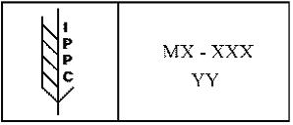
4.2.2 La marca debe contener: | 4.2.2 The Marking must contain:
MX Siglas correspondientes para México, en el caso de embalaje de madera utilizado en la exportación; o las correspondientes a cada país, para el embalaje de madera utilizado en la importación. | MX Corresponding acronyms for Mexico, in the case of wood packaging used for export; or those corresponding to each country, for wood packaging used for importation.
XXX Número único otorgado por la autoridad de cada país a la persona autorizada para el uso de la Marca. Para el caso de México será otorgado por la Secretaría. | XXX Unique number granted by the authority of each country to the person authorized for the use of the Marking. In the case of Mexico, it will be granted by the Secretary.
YY Código del tratamiento fitosanitario, por sus siglas en inglés: | YY Phytosanitary treatment code, for its acronym in English:
HT tratamiento térmico. | HT heat treatment.
DH tratamiento térmico mediante calentamiento dieléctrico. | DH heat treatment by dielectric heating.
MB tratamiento de fumigación con bromuro de metilo. | MB fumigation treatment with methyl bromide.
Las letras IPPC, son parte integrante de la Marca, y su significado es: Convención Internacional de Protección Fitosanitaria, por sus siglas en inglés. | The letters IPPC are an integral part of the Marking, and their meaning is: International Plant Protection Convention (IPPC), for its acronym in English.
4.2.3 Cualquier información adicional debe colocarse fuera de los bordes de la Marca. | 4.2.3 Any additional information should be placed outside the edges of the Marking.
4.2.4 La colocación de la Marca en el embalaje de madera debe cumplir con lo siguiente: | 4.2.4 Placing the Marking on the wooden packaging must comply with the following:
a) Ser legible, permanente y colocarse en un lugar visible en por lo menos dos lados opuestos del embalaje de madera; | a) Be legible, permanent and placed in a visible place on at least two opposite sides of the wooden packaging;
b) La Marca puede ser rotulada con pintura permanente preferentemente en negro, o grabada con calor; los colores rojo y anaranjado no deben usarse como color de la Marca; | b) The Marking can be labeled with permanent paint preferably in black, or etched with heat; the colors red and orange should not be used as the color of the Marking;
c) Las etiquetas o calcomanías no están permitidas, y | c) Labels or stickers are not allowed, and
d) La Marca es intransferible. | d) The Marking is not transferable.
4.2.5 Para el caso del embalaje de madera que por sus especificaciones de fabricación o condiciones de uso no pueda ser sometido a tratamiento completamente armado, las piezas que lo conforman deben ser sometidas a tratamiento y Marcadas individualmente. | 4.2.5 In the case of wood packaging that due to its manufacturing specifications or conditions of use cannot be subjected to treatment fully assembled, the parts that comprise it must be subjected to treatment and individually marked.
4.2.6 Se debe asegurar que toda la madera para estiba sea tratada y muestre la Marca de manera clara y legible. Se debe evitar el uso de piezas de madera que por su tamaño no permitan que todos los elementos de la Marca estén incluidos y reconocibles. | 4.2.6 It must be ensured that all stowage wood is treated and shows the Marking clearly and legibly. The use of wooden pieces that due to their size do not allow all the elements of the Marking to be included and recognizable should be avoided.
4.3 Autorización para la aplicación de los tratamientos fitosanitarios y el uso de la Marca en el embalaje de madera utilizado en el comercio internacional de bienes y mercancías. | 4.3 Authorization for the application of phytosanitary treatments and the use of the Marking on wood packaging used in the international trade of goods and merchandise.
4.3.1 Para colocar la Marca en el embalaje de madera que se utilice en la exportación de bienes y mercancías, se debe solicitar la Autorización correspondiente a la Secretaría, a través de la Dirección o las Delegaciones. | 4.3.1 To place the Marking on the wooden packaging used in the export of goods and merchandise, the corresponding Authorization must be requested from the Secretary, through the Directorate or the Delegations.
4.3.2 Los requisitos para la Autorización para la aplicación de los tratamientos fitosanitarios y el uso de la Marca en el embalaje de madera utilizado en el comercio internacional de bienes y mercancías son: | 4.3.2 The requirements for the Authorization for the application of phytosanitary treatments and the use of the Marking on the wooden packaging used in the international trade of goods and merchandise are:
4.3.2.1 Presentar ante la Delegación o la Dirección la solicitud mediante el formato de reproducción libre que aparece como Anexo 1. | 4.3.2.1 Submit the request to the Delegation or the Directorate using the free format document that appears as Annex 1.
4.3.2.2 La solicitud debe tener como anexos los siguientes documentos: | 4.3.2.2 The application must have as annexes the following documents:
a) Para personas morales, copia del acta constitutiva y original para su cotejo, copia del Registro Federal de Contribuyentes y, en su caso, copia del poder notarial del representante legal y original para su cotejo; | a) For companies, a copy of the Acta Constitutiva and the original for its comparison, a copy of the Federal Taxpayer Registry (RFC) and, where appropriate, a copy of the protocolized power of attorney of the legal representative and the original for its comparison;
b) Para personas físicas: Clave Única de Registro de Población, y en caso de representante legal, copia de carta poder notariada y original para su cotejo; | b) For Individuals: an Individual Unique Registration Code, and in case of legal representative, a copy of notarized and original power of attorney for its comparison;
c) Copia de identificación oficial del solicitante; | c) Copy of official identification of the applicant;
d) Copia del comprobante de domicilio fiscal y de las instalaciones donde se aplicará el tratamiento fitosanitario, con fecha de emisión no mayor a 3 meses; | d) Copy of the receipt for the fiscal domicile and of the facilities where the phytosanitary treatment will be applied, with date of issuance no longer than 3 months;
e) Para el caso del tratamiento térmico, dos gráficas obtenidas dentro de los cinco días anteriores a la presentación de la solicitud. Estas gráficas deben indicar por lo menos lo siguiente: | e) In the case of heat treatment, two graphs obtained within five days prior to the submission of the application. These graphs must indicate at least the following:
- Tiempo de inicio y terminación del ciclo del tratamiento; | - Start and end time of the treatment cycle;
- Fecha del ciclo del tratamiento, y | - Date of the treatment cycle, and
- Valores de temperatura y tiempo de cada una de las sondas o sensores (termopares) colocados en el centro del elemento más grueso del embalaje, a efecto de comprobar que se alcanzaron los parámetros establecidos en la presente Norma. | - Temperature and time values ​​of each of the probes or sensors (thermocouples) placed in the center of the thickest element of the packaging, in order to verify that the parameters established in this Standard were reached.
f) Para el caso del tratamiento térmico mediante calentamiento dieléctrico, se anexarán al menos dos registros del monitoreo de temperatura, señalando la fecha del tratamiento, sin que ésta sea mayor a los cinco días anteriores a la presentación de la solicitud. | f) In the case of heat treatment by dielectric heating, at least two records of the temperature monitoring will be attached, indicating the date of the treatment, without this being greater than the five days prior to the submission of the application.
4.3.3 El procedimiento que la Secretaría debe observar para la resolución de las solicitudes de autorización inicial o modificación de autorización es el siguiente: | 4.3.3 The procedure that the Secretary must observe for the resolution of requests for initial authorization or modification of authorization is as follows:
4.3.3.1 Presentada la solicitud, la Delegación o la Dirección, en un plazo no mayor de cinco días hábiles, analizará la solicitud y los documentos presentados. | 4.3.3.1 Once the application has been submitted, the Delegation or the Management, within a period not exceeding five business days, will analyze the request and the documents presented.
4.3.3.2 La Delegación o la Dirección debe revisar la solicitud y los documentos e información anexa y determinar si la persona física o moral cumple con los requisitos. De ser necesario, se prevendrá al interesado para que en un plazo de cinco días hábiles presente la documentación o información faltante, de no hacerlo así se tendrá por desechada la solicitud. | 4.3.3.2 The Delegation or the Directorate must review the application and the attached documents and information and determine if the individual or company meets the requirements. If necessary, the interested party will be prevented from submitting the missing documentation or information within five business days, otherwise the application will be rejected.
4.3.3.3 De proceder la solicitud, la Delegación o la Dirección, en un plazo no mayor de 10 días hábiles, debe realizar la visita técnica de verificación a las instalaciones. | 4.3.3.3 If the request is made, the Delegation or the Management, within a period not exceeding 10 business days, must carry out the technical verification visit to the facilities.
4.3.3.4 Si derivado de la visita técnica de verificación se determina que las instalaciones no cumplen con las especificaciones establecidas en la presente Norma, se apercibirá al interesado para que en un plazo no mayor de 30 días naturales cumpla con las mismas, de no hacerlo así se tendrá por desechada la solicitud. | 4.3.3.4 If derived from the technical verification visit it is determined that the facilities do not comply with the specifications established in this Standard, the interested party will be warned so that within a period not exceeding 30 calendar days he/she may comply with them, if not, the application will be dismissed.
4.3.3.5 Transcurridos los plazos anteriores y cumplidos los requisitos, la Secretaría en un plazo no mayor de cinco días hábiles debe emitir la resolución correspondiente. | 4.3.3.5 Once the previous deadlines have elapsed and the requirements have been met, the Secretary must issue the corresponding resolution within a period not exceeding five business days.
4.3.4 Las personas autorizadas para el uso de la Marca podrán aplicar los tratamientos fitosanitarios y colocar la Marca establecida en la presente Norma, únicamente en el domicilio señalado en la Autorización otorgada por la Secretaría. | 4.3.4 Persons authorized to use the Marking may apply phytosanitary treatments and place the Marking established in this Standard, only at the address indicated in the Authorization granted by the Secretary.
4.3.5 La persona autorizada para el uso de la Marca, debe elaborar y expedir la Constancia de Tratamiento aplicado de acuerdo a la presente Norma en original y copia, debidamente foliado, para cada tratamiento aplicado, de acuerdo al Anexo 2. | 4.3.5 The person authorized for the use of the Marking must prepare and issue the Certificate of Treatment applied in accordance with this Standard in the original and a copy, duly numbered, for each treatment applied, in accordance with Annex 2.
4.3.6 En el caso de tratamiento térmico o tratamiento térmico mediante calentamiento dieléctrico, se debe anexar copia de la gráfica de dicho tratamiento o el registro de temperatura correspondiente. | 4.3.6 In the case of heat treatment or heat treatment by dielectric heating, a copy of the graph of said treatment or the corresponding temperature record must be attached.
4.3.7 El original debe ser entregado al propietario del embalaje de madera y la copia para el archivo de la persona autorizada. | 4.3.7 The original must be delivered to the owner of the wooden packaging and the copy for the file of the authorized person.
4.3.8 La persona autorizada debe enviar a la autoridad un informe semestral de los tratamientos aplicados de acuerdo al formato establecido en el Anexo 3 durante los primeros 15 días de los meses de enero y julio de cada año a partir de la fecha de expedición de la Autorización, debiendo conservar las gráficas originales de los tratamientos térmicos aplicados por documento entregado. El informe se debe entregar de forma impresa y en archivo electrónico en las oficinas de la Dirección o de la Delegación correspondiente. | 4.3.8 The authorized person must send to the authority a semiannual report of the treatments applied according to the format established in Annex 3 during the first 15 days of the months of January and July of each year from the date of issue of Authorization, having to keep the original graphics of the heat treatments applied for the document delivered. The report must be delivered in print and in electronic file to the offices of the Directorate or the corresponding Delegation.
Si durante el periodo que corresponde informar no se hubieran aplicado tratamientos, la persona autorizada debe indicar tal situación en el formato establecido en el Anexo 3, en este caso en el campo, “Número total de tratamientos aplicados en el periodo” se anotará la palabra “NINGUNO”. | If during the corresponding reporting period no treatments have been applied, the authorized person must indicate such situation in the form established in Annex 3, in this case in the field, “Total number of treatments applied in the period” the word will be recorded "NONE".
4.3.9 Será motivo de revocación de la Autorización otorgada por la Secretaría la no presentación de dos informes semestrales consecutivos, conforme a lo establecido en el numeral anterior. | 4.3.9 Revocation of the Authorization granted by the Secretary will be the failure to submit two consecutive semiannual reports, in accordance with the provisions of the preceding paragraph.
4.3.10 La Autorización que otorgue la Secretaría, a través de la Dirección o Delegación, debe contener lo siguiente: | 4.3.10 The Authorization granted by the Secretary, through the Directorate or Delegation, must contain the following:
a) Fecha de expedición; | a) Issue date;
b) Nombre y domicilio del titular; | b) Name and address of the holder;
c) Número único otorgado a la persona física o moral autorizada, que debe incluirse en la Marca; | c) Unique number granted to the authorized individual or company, which must be included in the Marking;
d) Medida fitosanitaria autorizada (tratamiento) al titular; | d) Authorized phytosanitary measure (treatment) to the holder;
e) Domicilio de las instalaciones donde se aplicará el tratamiento fitosanitario, y | e) Address of the facilities where the phytosanitary treatment will be applied, and
f) Vigencia de tres años. | f) Validity of three years.
4.3.11 El titular de la Autorización debe colocar la Autorización en un lugar visible, para facilitar su identificación. | 4.3.11 The authorization holder must place the Authorization in a visible place, to facilitate its identification.
4.3.12 La Secretaría debe llevar un registro de las personas autorizadas. | 4.3.12 The Secretary must keep a register of authorized persons.
4.3.13 La persona que realice modificaciones a las instalaciones autorizadas para la aplicación de los tratamientos fitosanitarios o cambie de domicilio debe solicitar la modificación de la autorización a la Dirección o Delegación dentro de los diez días hábiles siguientes a la fecha en que se concluyan las modificaciones o el cambio de domicilio mediante el formato del Anexo 4. | 4.3.13 The person who makes modifications to the facilities authorized for the application of phytosanitary treatments or changes of address must request the modification of the authorization to the Directorate or Delegation within ten working days following the date on which the Modifications or change of address through the format of Annex 4.
4.3.14 La solicitud de la modificación de la autorización debe contener la información siguiente: | 4.3.14 The request for the modification of the authorization must contain the following information:
a) Lugar de solicitud; | a) Place of application;
b) Nombre o razón social; | b) Name or business name;
c) Registro Federal de Contribuyentes; | c) Federal Taxpayers Registry;
d) CURP; | d) CURP;
e) Domicilio; | e) Address;
f) Código Postal; | f) Postal Code;
g) Municipio; | g) Municipality;
h) Estado; | h) State;
i) Teléfono y correo electrónico; | i) Telephone and email;
j) En su caso, los siguientes datos del representante legal: | j) If applicable, the following information of the legal representative:
- Nombre | - Name
- Registro Federal de Contribuyentes | - Federal Taxpayer Registry (RFC)
- Domicilio | - Address
- C.P. | - Postal Code
- Municipio | - Municipio
- Estado | - State
- Teléfono y correo electrónico; | - Telephone and email;
k) Número único asignado por la Secretaría y tratamiento fitosanitario; | k) Unique number assigned by the Secretary and phytosanitary treatment;
l) En caso de ser modificación de las instalaciones autorizadas, anexar lo siguiente: | l) In case of modification of the authorized facilities, attach the following:
- Descripción de la modificación | - Description of the modification
- Original y copia simple para cotejo de la documentación con la que se acredite la personalidad jurídica del promovente. | - Original and simple copy to check the documentation that proves the legal standing of the promoter.
m) En caso de cambio de domicilio de las instalaciones autorizadas, anexar lo siguiente: | m) In case of change of address of the authorized facilities, attach the following:
- Copia del comprobante del nuevo domicilio | - Copy of proof of new address
- Original y copia simple para cotejo de la documentación con la que se acredite la personalidad jurídica del promovente. | - Original and simple copy to check the documentation that proves the legal standing of the promoter.
La Secretaría debe observar para la resolución de las solicitudes de modificación de la autorización, el procedimiento señalado en el numeral 4.3.3 y en su caso, realizar las adecuaciones correspondientes en el Registro. | The Secretary must observe for the resolution of the requests for modification of the authorization, the procedure indicated in section 4.3.3 and, where appropriate, make the corresponding adjustments in the Registry.
4.3.15 En caso de que la persona autorizada decida renunciar a la Autorización, debe dar aviso a la Dirección o Delegación mediante el formato de renuncia a la Autorización que aparece como Anexo 5 de la presente Norma; este aviso puede ser presentado vía electrónica. | 4.3.15 In the event that the authorized person decides to renounce the Authorization, they must notify the Directorate or Delegation using the waiver form of the Authorization that appears as Annex 5 of this Standard; This notice can be submitted electronically.
4.3.16 El Aviso de renuncia a la Autorización debe contener la información y anexar los documentos siguientes: | 4.3.16 The Notice of Waiver of Authorization must contain the information and attach the following documents:
a) Nombre o razón social y domicilio; | a) Name or business name and address;
b) Registro Federal de Contribuyentes y/o CURP; | b) Federal Taxpayer Registry (RFC) and/or CURP;
c) Teléfono y correo electrónico; | c) Telephone and email;
d) Número único asignado por la Secretaría y tratamiento fitosanitario; | d) Unique number assigned by the Secretary and phytosanitary treatment;
e) Exposición de motivos; | e) Statement of reasons;
f) Informe de los tratamientos aplicados desde el último informe presentado a la fecha del aviso. | f) Report of the treatments applied since the last report submitted to the date of the notice.
4.3.17 La Secretaría debe cancelar la Autorización y el número único. Asimismo, la Dirección debe actualizar el registro de personas autorizadas. | 4.3.17 The Secretary must cancel the Authorization and the unique number. Likewise, the Directorate must update the registry of authorized persons.
4.4 Requisitos de tratamiento y marcado para el embalaje de madera que se reúsa, repara o recicla. | 4.4 Treatment and marking requirements for wood packaging that is reused, repaired or recycled.
4.4.1 Embalaje de madera reusado. Aquel que haya sido tratado y Marcado de acuerdo a la NIMF 15 o a la presente Norma, que no ha sido reparado, reciclado o alterado y no presente evidencia de plaga, no requiere de un nuevo tratamiento o Marcado durante su vida útil. | 4.4.1 Reused wood packaging. Anyone who has been treated and Marked according to ISPM 15 or this Standard, which has not been repaired, recycled or altered and does not present evidence of pests, does not require a new treatment or Marking during its useful life.
4.4.2 Embalaje de madera reparado | 4.4.2 Repaired wood packaging
4.4.2.1 Cuando el embalaje de madera Marcado sea reparado se debe utilizar madera tratada de acuerdo a la presente Norma y cada componente añadido se debe Marcar individualmente o utilizar material de madera sometido a procesamiento al que se hace referencia en el inciso a) del numeral 1. | 4.4.2.1 When the Marked wood packaging is repaired, treated wood must be used in accordance with this Standard and each component added must be individually marked or used wood material undergoing processing referred to in subsection a) of numeral one.
4.4.2.2 Las empresas que reparen embalaje de madera en territorio nacional deben aplicar alguno de los tratamientos señalados en el numeral 4.1.2 El embalaje sólo debe exhibir una Marca en cada componente reemplazado. En caso de que exhiba dos Marcas distintas, éstas se deben eliminar y colocar la Marca de la persona autorizada. | 4.4.2.2 Companies that repair wooden packaging in national territory must apply some of the treatments indicated in section 4.1.2 The packaging must only display one Mark on each replaced component. When two different Marks are displayed, they must be removed and the Mark of the authorized person must be placed.
4.4.2.3 El embalaje de madera reparado que ingrese al territorio nacional debe exhibir sólo una Marca en cada componente reemplazado. En caso de que el embalaje de madera exhiba dos marcas distintas, debe someterse a lo señalado en el numeral 5.1.5. | 4.4.2.3 Repaired wood packaging entering the national territory must display only one Mark in each replaced component. In the event that the wooden packaging exhibits two different marks, it must be submitted as indicated in 5.1.5.
4.4.3 Embalaje de madera reciclado. Las empresas que reciclen embalaje de madera en territorio nacional, deben aplicar alguno de los tratamientos señalados en el numeral 4.1.2 de la presente Norma, eliminar las Marcas presentes en el embalaje de madera y colocar la Marca de la persona autorizada. | 4.4.3 Recycled wood packaging. Companies that recycle wood packaging in national territory, must apply any of the treatments indicated in section 4.1.2 of this Standard, eliminate the Markings present on the wooden packaging and place the Marking of the authorized person.
5 Procedimiento para la Evaluación de la Conformidad (PEC) | 5 Procedure for the Evaluation of Conformity (PEC)
5.1 Procedimiento para la evaluación de la conformidad del uso de la Marca en el embalaje de madera en el proceso de introducción al territorio nacional de bienes y mercancías. | 5.1 Procedure for the evaluation of conformity of the use of the Marking on the wooden packaging in the process of introduction to the national territory of goods and merchandise.
5.1.1 La Secretaría a través de la PROFEPA verificará para fines oficiales la conformidad del uso de la Marca reconocida internacionalmente en los puntos de ingreso al territorio nacional de bienes y mercancías. | 5.1.1 The Secretary through PROFEPA will verify for official purposes the conformity of the use of the internationally recognized Mark at the points of entry into the national territory of goods and merchandise.
5.1.2 El personal oficial debe comprobar de manera ocular, aleatoria y gratuita, que el embalaje de madera exhibe la Marca internacionalmente reconocida, independientemente de la mercancía que soporte, contenga, proteja o transporte, de acuerdo al siguiente orden de prelación: | 5.1.2 Official personnel must verify, in a visual, random and free way, that the wooden packaging exhibits the internationally recognized Mark, regardless of the merchandise that it supports, contains, protects or transports, according to the following order of priority:
5.1.2.1 Cuando el embalaje de madera que se utiliza en el comercio internacional de bienes y mercancías quede en depósito ante la aduana, se debe realizar previo a la activación del mecanismo de selección automatizado a que se refiere la legislación aduanera. | 5.1.2.1 When the wooden packaging used in the international trade of goods and merchandise is deposited with customs, it must be carried out prior to the activation of the automated selection mechanism referred to in customs legislation.
5.1.2.2 Cuando el embalaje no quede en depósito ante la aduana, se debe realizar posterior a la activación del mecanismo de selección automatizado a que se refiere la legislación aduanera, para lo cual el personal oficial debe seleccionar aleatoriamente el embarque, entre los que les haya correspondido reconocimiento aduanero. | 5.1.2.2 When the packaging is not deposited with customs, it must be carried out after the activation of the automated selection mechanism referred to in the customs legislation, for which the official personnel must randomly select the shipment, among which Customs recognition corresponded.
5.1.3 La comprobación ocular se debe realizar únicamente al embalaje visible al momento de realizar el reconocimiento previo o el reconocimiento aduanero. Si la Marca no es visible en algún embalaje debido a su acomodo, el personal oficial podrá solicitar se realicen los movimientos de descarga para comprobar la existencia de la misma. Las medidas que se tomarán como resultado de la comprobación ocular, se especifican en los numerales 5.1.5 al 5.1.10. | 5.1.3 The visual verification must only be carried out on the visible packaging at the time of making the prior inspection or customs inspection. If the Marking is not visible on any packaging due to its accommodation, the official personnel may request that the download movements be carried out to verify the existence of the same. The measures that will be taken as a result of the eye check are specified in numerals 5.1.5 to 5.1.10.
5.1.4 Si en la comprobación ocular el personal oficial determina que el embalaje de madera cumple con las especificaciones de la presente Norma, debe permitir que continúe con el procedimiento de introducción al territorio nacional de bienes y mercancías. | 5.1.4 If in the visual verification the official personnel determines that the wooden packaging meets the specifications of this Standard, it must allow it to continue with the procedure of introduction to the national territory of goods and merchandise.
5.1.5 Cuando derivado de la comprobación ocular, se determine que el embalaje de madera no cumple con alguna disposición aplicable de la presente Norma, el personal oficial levantará el acta circunstanciada correspondiente de conformidad al Manual de Procedimientos y la persona que introduzca bienes o mercancías al territorio nacional debe optar por la aplicación de alguna de las siguientes medidas: | 5.1.5 When derived from the visual verification, it is determined that the wooden packaging does not comply with an applicable provision of this Standard, the official personnel will prepare the corresponding detailed document in accordance with the Manual of Procedures and the person who introduces goods or merchandise into the national territory must opt ​​for the application of one of the following measures:
5.1.5.1 Aplicar al embalaje de madera alguno de los tratamientos fitosanitarios previstos en el numeral 4.1.2 de la presente Norma; | 5.1.5.1 Apply to the wooden packaging any of the phytosanitary treatments provided for in section 4.1.2 of this Standard;
5.1.5.2 Devolver al extranjero el embalaje de madera, siempre y cuando no se trate de embarques de exportación que sean retornados. La determinación del país al que se devolverá el embalaje al extranjero, estará a cargo de la persona que introduzca bienes o mercancías al territorio nacional. | 5.1.5.2 Return the wooden packaging abroad, provided it is not in regards to shipments of exports that are returned. The determination of the country to which the packaging will be returned abroad will be the responsibility of the person who introduces goods or merchandise into the national territory.
5.1.6 En caso de que el incumplimiento al que se refiere el numeral 5.1.5, se deba a la presencia de plaga viva, independientemente de otros incumplimientos, las medidas fitosanitarias a aplicar serán las que se deriven del dictamen técnico emitido por la Dirección, mismas que se refieren en los numerales 5.1.5.1 y 5.1.5.2. | 5.1.6 In the event that the noncompliance referred to in number 5.1.5 is due to the presence of live pests, regardless of other noncompliances, the phytosanitary measures to be applied will be those derived from the technical opinion issued by the Directorate, the same referred to in 5.1.5.1 and 5.1.5.2.
5.1.7 Cuando se opte por la aplicación de bromuro de metilo se debe cumplir con lo siguiente: | 5.1.7 When the application of methyl bromide is chosen, the following must be complied with:
a) El embarque fumigado debe permanecer inmóvil hasta que haya cumplido con los tiempos establecidos en el numeral 4.1.7.1 de la presente Norma; | a) The fumigated shipment must remain immobile until it has complied with the times established in section 4.1.7.1 of this Standard;
b) La persona autorizada para aplicar el tratamiento, debe colocar etiquetas autoadheribles que indiquen la fecha y hora de aplicación del mismo, así como el tiempo de aireación en lugar visible fuera de las cámaras de fumigación, cubiertas de policloruro de vinilo (PVC), en contenedores o cualquier otro lugar donde se realice el tratamiento. | b) The person authorized to apply the treatment must place self-adhesive labels that indicate the date and time of application of the treatment, as well as the aeration time in a visible place outside the fumigation chambers, covered with polyvinyl chloride (PVC), in containers or any other place where the treatment is carried out.
Una vez concluido el tratamiento de fumigación, la persona autorizada que lo aplicó debe entregar a la persona que introduzca bienes o mercancías al territorio nacional, la constancia establecida en el numeral 5.1.9. | Once the fumigation treatment is completed, the authorized person who applied it must deliver to the person who introduces goods or merchandise to the national territory, the certificate established in numeral 5.1.9.
5.1.8 Para la comprobación de la aplicación de las medidas consideradas en el numeral 4.1.2 de la presente Norma, la persona que introduzca bienes o mercancías al territorio nacional debe entregar al personal oficial copia del documento que acredite su aplicación, así como exhibir el original para su cotejo. | 5.1.8 For the verification of the application of the measures considered in number 4.1.2 of this Standard, the person who introduces goods or merchandise into the national territory must give the official personnel a copy of the document that accredits their application, as well as display the original for comparison.
5.1.9 Para los fines de los numerales 5.1.5 y 5.1.7 de la presente Norma, cuando se efectúe la fumigación con bromuro de metilo, ésta debe ser aplicada por una empresa autorizada en los términos de esta Norma o por empresas aprobadas por la SAGARPA de conformidad con la NOM-022-FITO-1995 o la que la sustituya, la cual debe expedir la constancia de tratamiento correspondiente. | 5.1.9 For the purposes of numerals 5.1.5 and 5.1.7 of this Standard, when fumigation with methyl bromide is carried out, it must be applied by an authorized company under the terms of this Standard or by companies approved by SAGARPA in accordance with NOM-022-FITO-1995 or the one that replaces it, which must issue the corresponding proof of treatment.
5.1.10 El costo que se derive de los procedimientos de comprobación ocular, conforme al Manual de Procedimientos y de la aplicación de las medidas fitosanitarias, estarán a cargo del importador, consignatario o destinatario de la mercancía. | 5.1.10 The cost derived from the visual verification procedures, in accordance with the Manual of Procedures and the application of phytosanitary measures, will be borne by the importer, consignee or consignee of the goods.
5.2 Procedimiento para la evaluación de la conformidad de la aplicación de los tratamientos fitosanitarios, así como la colocación y uso de la Marca en el embalaje de madera que se utiliza en la exportación de bienes y mercancías. | 5.2 The procedure for the evaluation of the conformity of the application of phytosanitary treatments, as well as the placement and use of the Marking on the wooden packaging used in the export of goods and merchandise.
5.2.1 Las personas autorizadas podrán solicitar la evaluación de la conformidad para la aplicación de los tratamientos fitosanitarios establecidos en la presente Norma así como la colocación y uso de la Marca, a petición de parte y de manera voluntaria, a efecto de obtener un Certificado “Empresa Certificada NOM-144”, emitido por un Organismo de Certificación (OC) en términos de la Ley Federal sobre Metrología y Normalización (LFMN). | 5.2.1 Authorized persons may request the evaluation of conformity for the application of phytosanitary treatments established in this Standard as well as the placement and use of the Markings, at the request of an interested party and voluntarily, for the purpose of obtaining a Certificate “Certified Company NOM-144,” issued by a Certification Organization (OC) in terms of the Federal Law on Metrology and Standardization (LFMN).
5.2.2 El interesado podrá seleccionar al OC de su conveniencia, para llevar a cabo la evaluación de la conformidad, para lo cual la Secretaría hará público el listado de los OC acreditados y aprobados para este efecto. | 5.2.2 The interested party may select the OC of his convenience, to carry out the conformity assessment, for which the Secretary will publish the list of the OCs accredited and approved for this purpose.
5.2.3 Los gastos que se originen por los actos de evaluación de la conformidad serán a cargo de la persona interesada, conforme lo establecido en el artículo 91 de la LFMN. | 5.2.3 Expenses arising from acts of the evaluation of conformity will be borne by the interested person, in accordance with the provisions of article 91 of the LFMN.
5.2.4 La persona autorizada e interesada en obtener el certificado “Empresa Certificada NOM-144”, debe presentar ante el OC de su elección, una solicitud por escrito. | 5.2.4 The person authorized and interested in obtaining the “Certified Company NOM-144” certificate must submit a written request to the OC of their choice.
5.2.5 Una vez validada la solicitud y la documentación, el OC iniciará el proceso de certificación con una visita de verificación en la oficina e instalaciones donde se aplican los tratamientos fitosanitarios. | 5.2.5 Once the application and documentation have been validated, the OC will begin the certification process with a verification visit at the office and facilities where the phytosanitary treatments are applied.
5.2.6 Durante la visita de verificación se evaluará el cumplimiento del numeral 4 de la presente Norma, con base en el formato establecido en el Anexo 6 “Guía para la evaluación de la conformidad de la aplicación de los tratamientos fitosanitarios, así como la colocación y uso de la Marca en el embalaje de madera” de la presente Norma. | 5.2.6 During the verification visit, compliance with numeral 4 of this Standard will be evaluated, based on the format established in Annex 6 “Guide for the evaluation of conformity of the application of phytosanitary treatments, as well as the placement and use of the Markings on wooden packaging” of this Standard.
5.2.7 El OC derivado de la visita de verificación emitirá el Dictamen correspondiente, basándose en la constatación ocular, la operación de la instalación autorizada, así como la revisión de los archivos y corroboraciones documentales y resultado de la verificación de lo señalado en el Anexo 6. | 5.2.7 The OC derived from the verification visit will issue the corresponding Opinion, based on the visual verification, the operation of the authorized facility, as well as the review of the archives and documentary corroborations and the result of the verification of what is indicated in the Annex 6.
5.2.8 Cuando de la visita de verificación se determine que la persona autorizada cumple con el total de los requisitos establecidos en el Anexo 6, el OC emitirá un Certificado “Empresa Certificada NOM-144”, la cual tendrá una vigencia de tres años y podrá ser renovada a solicitud del particular, siempre y cuando cuente con Autorización vigente. | 5.2.8 When the verification visit determines that the authorized person meets all requirements detailed in Annex 6, the OC will issue a Certificate “Certified Company NOM-144,” which will be valid for three years and may be renewed at the request of the interested party, as long as they have a valid Authorization.
El OC deberá remitir vía correo electrónico a la Dirección o la Delegación, copia de los certificados que emita, a más tardar 20 días naturales contados a partir de su expedición. | The OC must send via email to the Directorate or the Delegation, a copy of the certificates issued, no later than 20 calendar days from the date of issue.
5.2.9 Una vez certificada la persona autorizada, podrá agregar la leyenda “Empresa Certificada NOM-144”, fuera de los bordes de la Marca. Asimismo, la persona autorizada que obtenga el certificado tendrá derecho a utilizar la leyenda, siempre que éste se encuentre vigente en facturas, constancias de tratamiento, empaques, publicidad y demás documentación de la empresa certificada. | 5.2.9 Once the authorized person is certified, you can add the legend “Certified Company NOM-14,4” outside the edges of the Marking. Likewise, the authorized person who obtains the certificate will have the right to use this legend, provided that they are current with invoices, proof of treatment, packaging, advertising and other documentation of the certified company.
5.2.10 El certificado otorgado es intransferible y su uso indebido se sancionará de acuerdo a lo establecido en la legislación aplicable. | 5.2.10 The certificate granted is non-transferable and its misuse will be sanctioned in accordance with the provisions of the applicable legislation.
5.2.11 En caso de que se presenten no conformidades, el OC deberá indicarlo en el Dictamen de verificación. La persona autorizada evaluada contará con 20 días hábiles para elaborar un Programa de Acciones de Mejora (PAM) con las acciones para subsanar las no conformidades y deberá implementarlo en un plazo máximo de 2 meses a partir de la aprobación del mismo por parte del OC. En caso que no se presente el PAM en el tiempo indicado o no se realicen las acciones correctivas, se dará por terminado el proceso de certificación, entendiéndose como negado el mismo. | 5.2.11 In the case of non-conformities, the OC must indicate it in the Verification Opinion. The evaluated authorized person will have 20 working days to prepare a Program of Improvement Actions (PAM) with the actions to remedy the nonconformities and must implement it within a maximum period of 2 months from the approval of the OC. In the event that the PAM is not presented in the indicated time or the corrective actions are not carried out, the certification process will be terminated, it will be understood as denied.
5.2.12 Una vez concluida la implementación del PAM, el OC realizará una visita de seguimiento para documentar las acciones correctivas derivadas de las no conformidades y en caso de que cumpla con las especificaciones de la presente Norma, se procederá conforme lo señalado en el numeral 5.2.9. | 5.2.12 Once the implementation of the PAM is completed, the OC will carry out a follow up visit to document the corrective actions derived from the nonconformities and when it complies with the specifications of this Standard, it will proceed as indicated in the numeral 5.2.9.
5.2.13 Visita de seguimiento. | 5.2.13 Follow up visit.
5.2.13.1 El OC que haya emitido el certificado, debe realizar una visita de seguimiento anual, la cual será notificada a la persona que cuente con la certificación con 15 días naturales de anticipación, para verificar que continúa cumpliendo con lo establecido en la presente Norma y con el PEC. | 5.2.13.1 The OC that has issued the certificate, must carry out an annual follow up visit, which will be notified to the person who has the certification with 15 calendar days in advance, to verify that they continue to comply with the provisions of this Standard and with the PEC. (Procedure for the Evaluation of Conformity)
5.2.13.2 El resultado de dicha visita de seguimiento debe ser remitido por parte del OC a la Dirección o Delegación correspondiente, en un plazo máximo de 20 días naturales de efectuada la misma, indicando si existió alguna no conformidad o informando que continúa cumpliendo con lo establecido en la presente Norma. | 5.2.13.2 The result of said follow up visit must be sent by the OC to the corresponding Directorate or Delegation, within a maximum period of 20 calendar days of the same, indicating if there was a non-conformity or informing that it continues to comply with the established in this Standard.
5.2.13.3 En caso de que el OC no remita el resultado de la visita de seguimiento a que se refiere el párrafo anterior, la Autoridad podrá proceder a suspender o cancelar la aprobación del OC. | 5.2.13.3 If the OC does not submit the result of the follow up visit referred to in the preceding paragraph, the Authority may proceed to suspend or cancel the approval of the OC.
5.2.14 Suspensión y cancelación del certificado. | 5.2.14 Suspension and cancellation of the certificate.
5.2.14.1 En caso de que derivado de la visita de seguimiento se determine que existe alguna no conformidad, se suspenderá el certificado otorgado y el OC debe informar a la Secretaría en un plazo no mayor de 5 días hábiles. La persona autorizada deberá presentar un Programa de Acciones de Mejora (PAM) para corregir las no conformidades detectadas en un plazo máximo de 20 días hábiles, a efecto de que el OC otorgue el visto bueno del mismo en un plazo máximo de 10 días hábiles. Aprobado el PAM, la persona autorizada contará con un plazo máximo de 2 meses para dar cumplimiento a las acciones comprometidas. | 5.2.14.1 In the event that a non-conformity is determined as a result of the follow up visit, the certificate granted will be suspended and the OC must inform the Secretary within a period not exceeding 5 business days. The authorized person must submit a Program of Improvement Actions (PAM) to correct the non-conformities detected within a maximum period of 20 business days, so that the OC grants its approval within a maximum period of 10 business days. Once the PAM is approved, the authorized person will have a maximum period of 2 months to comply with the actions committed.
5.2.14.2 Transcurrido dicho término el OC realizará una visita a la oficina e instalaciones donde se aplican los tratamientos fitosanitarios y debe emitir un dictamen dentro de los siguientes 10 días hábiles, en el cual especifique si cumplió con el PAM, en caso de ser satisfactoria, se confirmará el certificado otorgado, mantendrá la vigencia del mismo y se anulará la suspensión. | 5.2.14.2 After this term has elapsed, the OC will make a visit to the office and facilities where phytosanitary treatments are applied and must issue an opinion within the next 10 business days, in which it specifies whether it complied with the PAM, if it is satisfactory, the certificate granted will be confirmed, it will remain in effect and the suspension will be canceled.
En caso de que subsistan las no conformidades, se cancelará el certificado otorgado, en tal caso el OC debe informar de lo anterior dentro de los 10 días hábiles siguientes a la Dirección o la Delegación para los efectos correspondientes. | In the event that non-conformities persist, the certificate granted will be canceled, in which case the OC must report the above within 10 business days following the Direction or Delegation for the corresponding effects.
6 Concordancia con Normas internacionales | 6 Concordance with International Standards
Esta Norma Oficial Mexicana está modificada (MOD), en relación a la Norma Internacional para Medidas Fitosanitarias NIMF 15, "Reglamentación del embalaje de madera utilizado en el comercio internacional (2009)”. | This Official Mexican Standard is amended (MOD), in relation to the International Standard for Phytosanitary Measures ISPM 15, "Regulation of wood packaging used in international trade (2009)".
7 Observancia de la Norma | 7 Observance of the Standard
7.1 La vigilancia del cumplimiento de la presente Norma corresponde a la Secretaría, por conducto de la PROFEPA cuyo personal oficial debe realizar los trabajos de comprobación ocular, inspección y vigilancia que sean necesarios. | 7.1 The oversight to compliance with this Standard is the responsibility of the Secretary, through PROFEPA, whose official personnel must carry out the necessary visual verification, inspection and oversight work.
7.2 Las infracciones a la presente Norma se sancionan en los términos de la Ley General de Desarrollo Forestal Sustentable, su Reglamento y demás disposiciones legales aplicables. | 7.2 Violations of this Standard are sanctioned under the terms of the General Law on Sustainable Forest Development, its Regulation and other applicable legal provisions.
8 Bibliografía | 8 Bibliography
8.1 FAO, 2009. Glosario de Términos Fitosanitarios. NIMF No. 5. Roma. 44-56 pp. | 8.1 FAO, 2009. Glossary of Phytosanitary Terms. ISPM No. 5. Rome. 44-56 pp.
8.2 FAO-Secretaría de la Convención Internacional de Protección Fitosanitaria, 2002. Directrices para Reglamentar el Embalaje de Madera Utilizado en el Comercio Internacional. NIMF No. 15. Roma. 17 p. | 8.2 FAO-Secretary of the International Plant Protection Convention (IPPC), 2002. Guidelines for Regulating wood packaging Used in International Trade. ISPM No. 15. Rome. 17 p.
8.3 FAO-Secretaría de la Convención Internacional de Protección Fitosanitaria, 2013. Reglamentación del Embalaje de Madera Utilizado en el Comercio Internacional (2009), NIMF 15. Roma. 20 p. | 8.3 FAO-Secretary of the International Plant Protection Convention (IPPC), 2013. Regulation of wood packaging Used in International Trade (2009), ISPM 15. Rome. 20 p.
8.4 Secretaría de Economía, 2002. Norma Oficial Mexicana NOM-008-SCFI-2002, Sistema General de Unidades de Medida. DOF, 24/10/2002. México, D.F. | 8.4 Secretary of Economy, 2002. Official Mexican Standard NOM-008-SCFI-2002, General System of Units of Measure. DOF, 10/24/2002. Mexico, D.F.
8.5 SEMARNAT, 2004. Manual de Procedimientos para la Importación y Exportación de Vida Silvestre, Productos y Subproductos Forestales, y Materiales y Residuos Peligrosos, Sujetos a Regulación por parte de la Secretaría de Medio Ambiente y Recursos Naturales. DOF, 29 de enero de 2004 y sus reformas. México, D.F. | 8.5 SEMARNAT, 2004. Manual of Procedures for the Import and Export of Wildlife, Forest Products and By-Products, and Hazardous Materials and Residues, Subject to Regulation by the Secretary of Environment and Natural Resources. DOF, January 29, 2004 and its reforms. Mexico DF
8.6 SEMARNAT-SFNA, 2005. Guía de Tecnología y Procedimientos para el Tratamiento Fitosanitario y Manejo de Embalaje de Madera Utilizado en el Comercio Internacional”. México, D.F. 85 pp.  www.semarnat.gob.mx. | 8.6 SEMARNAT-SFNA, 2005. Technology and Procedures Guide for Phytosanitary Treatment and Management of Wood Packing Used in International Trade.” Mexico City 85 pp.  www.semarnat.gob.mx.
TRANSITORIOS | TRANSITIONAL ARTICLES
ÚNICO. La presente Norma Oficial Mexicana entrará en vigor a los sesenta días naturales posteriores a su publicación en el Diario Oficial de la Federación. | SOLE. This Official Mexican Standard will take effect sixty calendar days after its publication in the Official Daily of the Federation.
Ciudad de México, a los veintiocho días de noviembre de 2017.- El Subsecretario de Fomento y Normatividad Ambiental de la Secretaría de Medio Ambiente y Recursos Naturales y Presidente del Comité Consultivo Nacional de Normalización de Medio Ambiente y Recursos Naturales, Cuauhtémoc Ochoa Fernández.- Rúbrica. | Mexico City, on the twenty-eighth day of November 2017.- The Undersecretary of Environmental Promotion and Regulation of the Secretary of Environment and Natural Resources and President of the National Consultative Committee for the Standardization of Environment and Natural Resources, Cuauhtémoc Ochoa Fernández .- Signed.

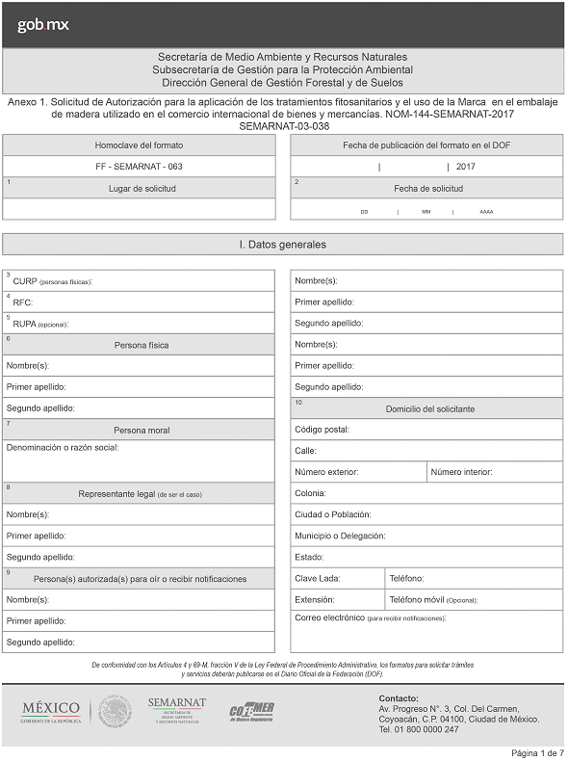

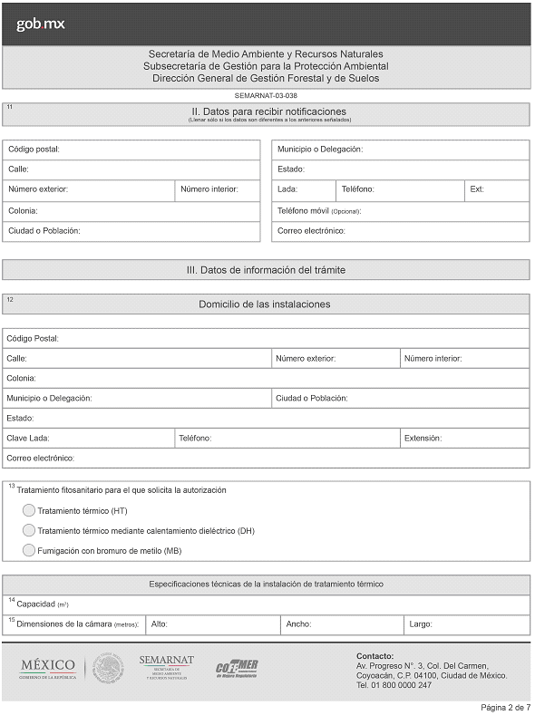

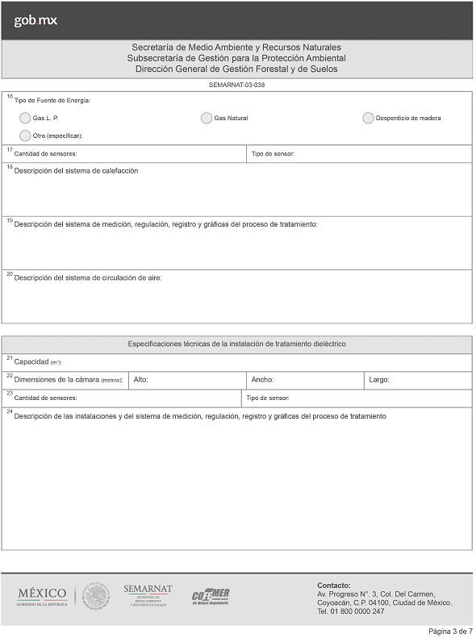

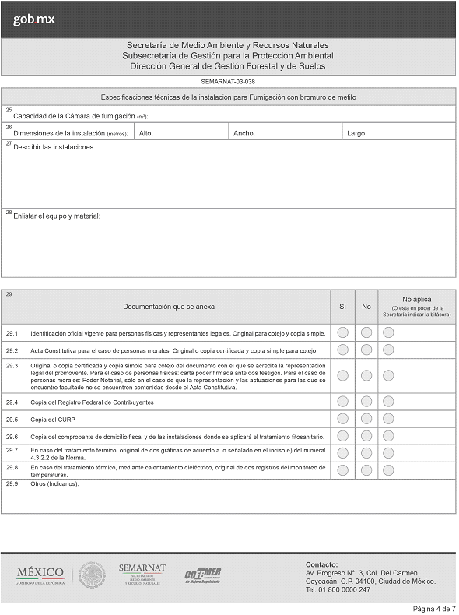

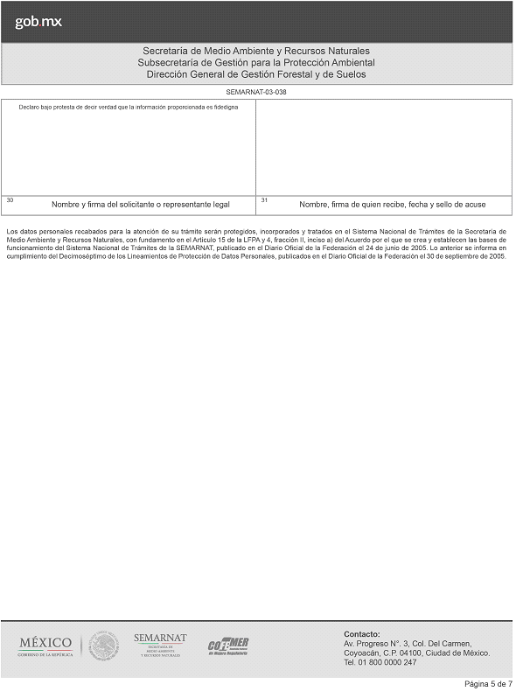

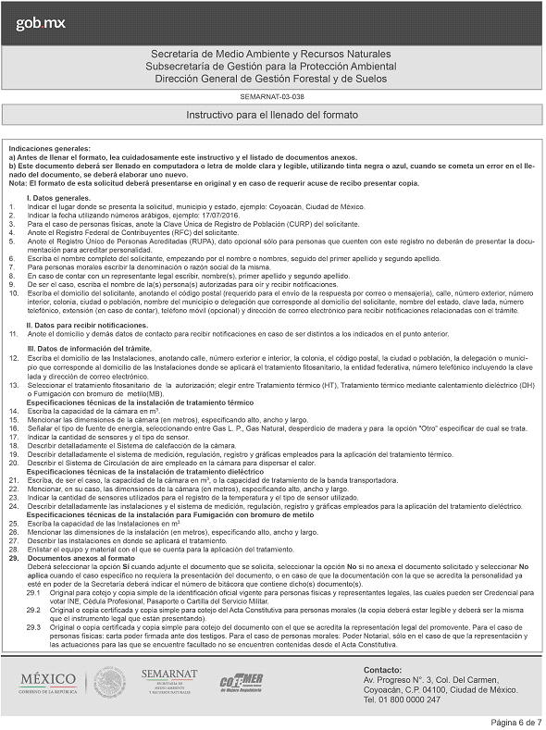

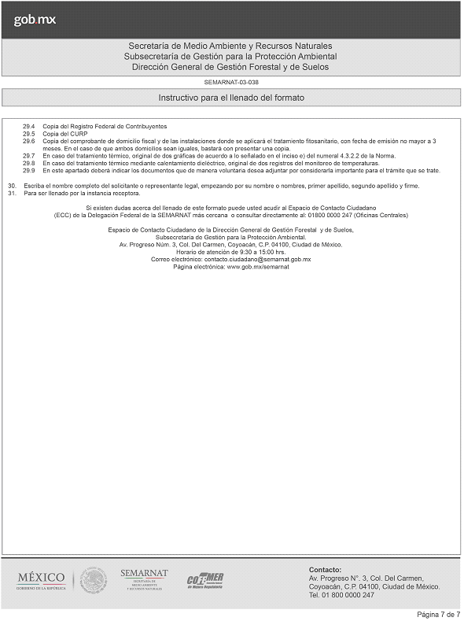

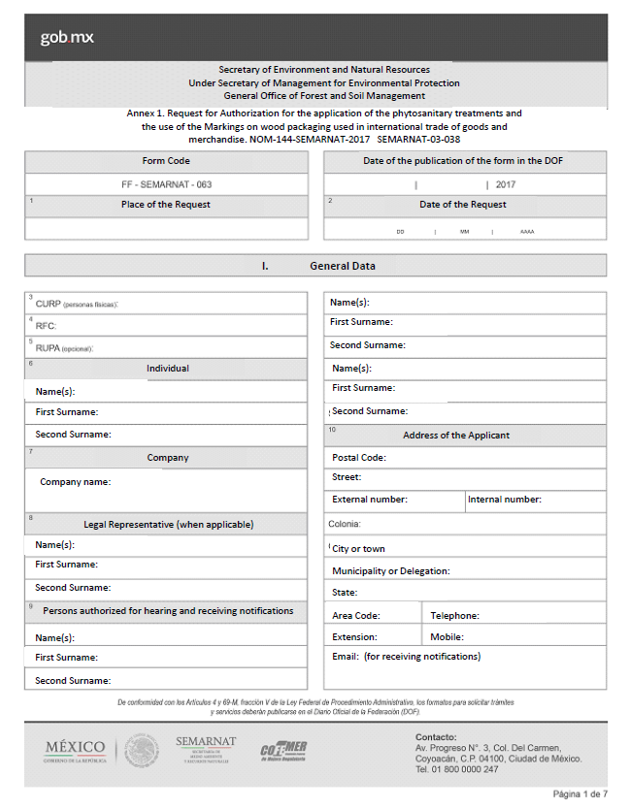
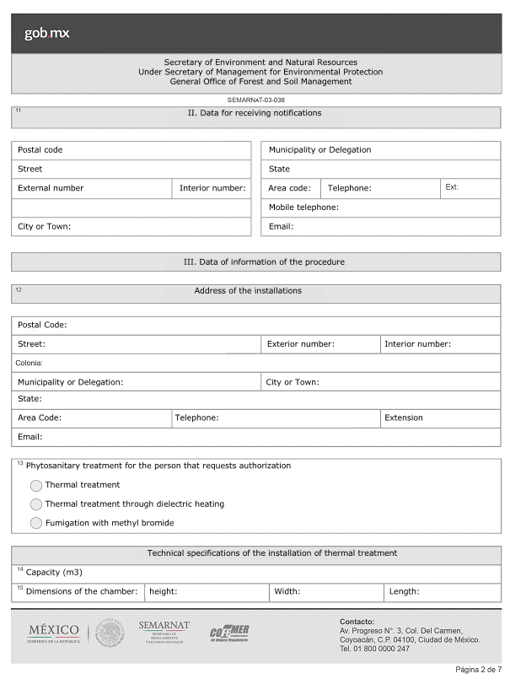

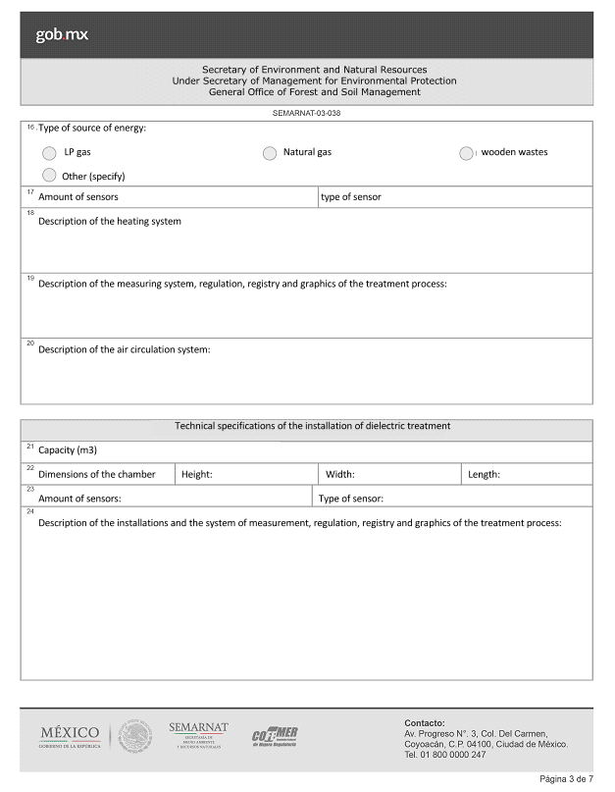

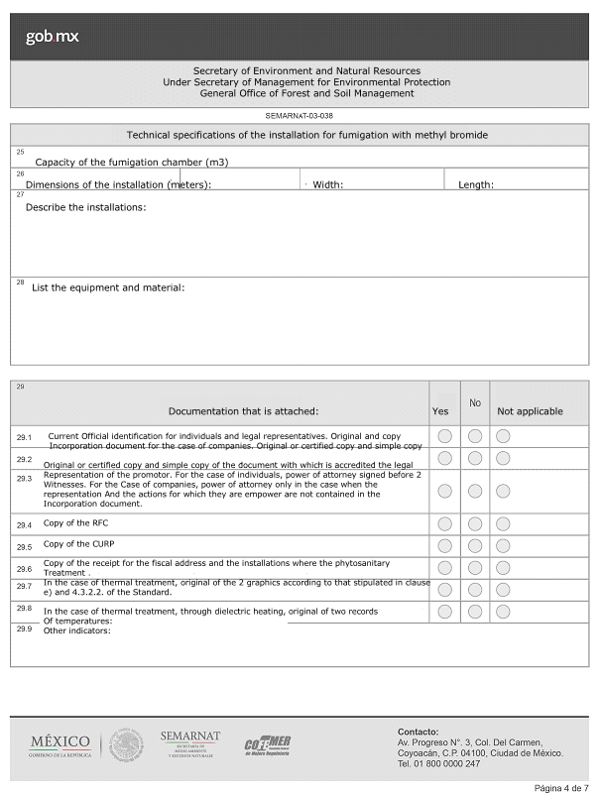

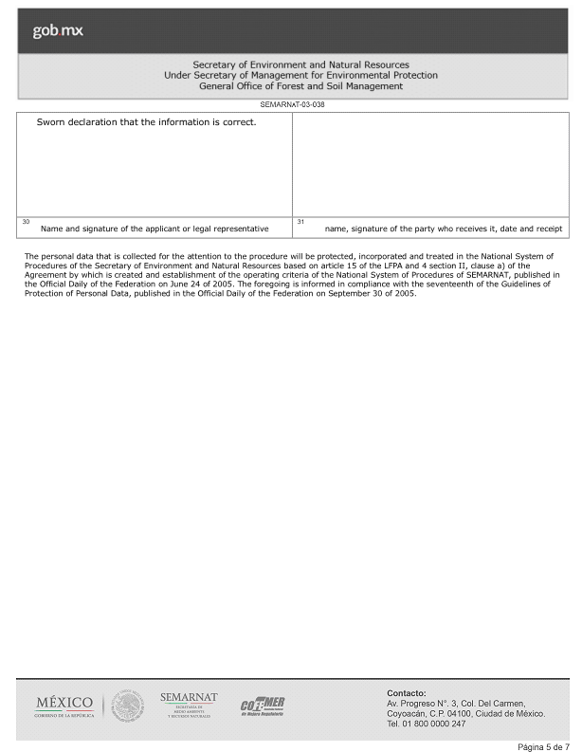
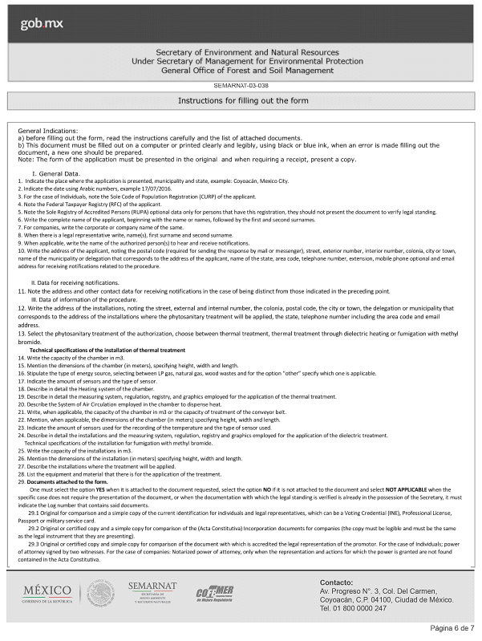

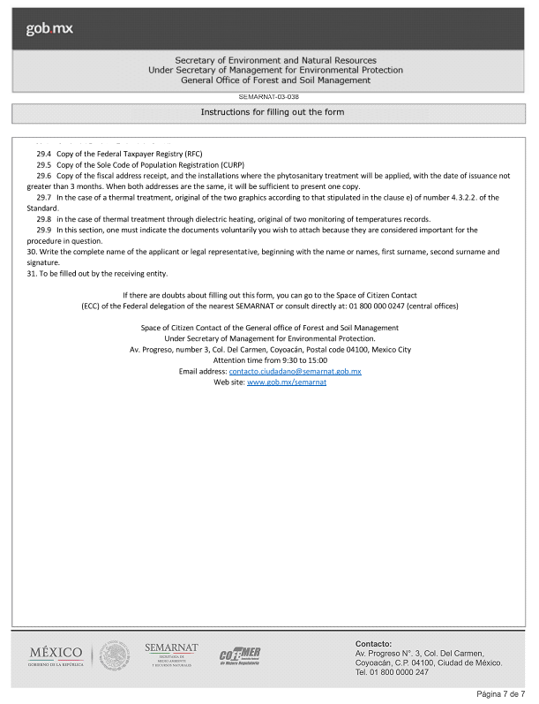
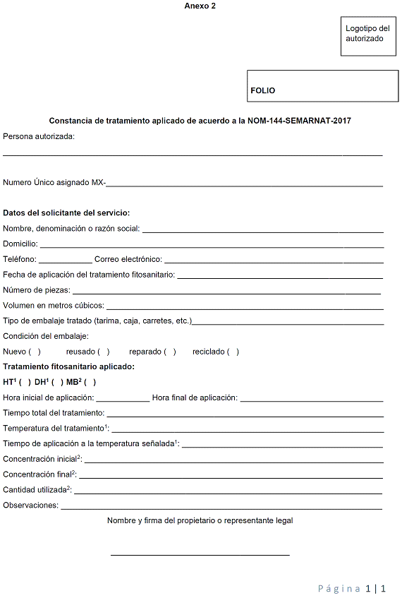
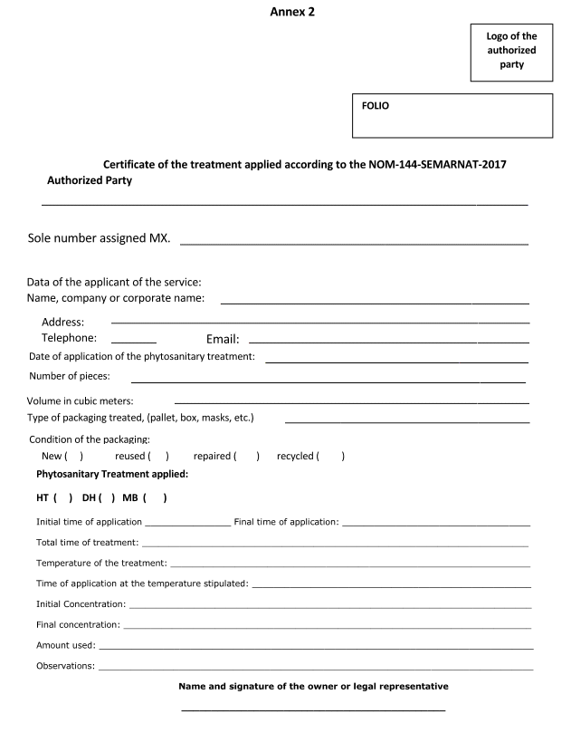

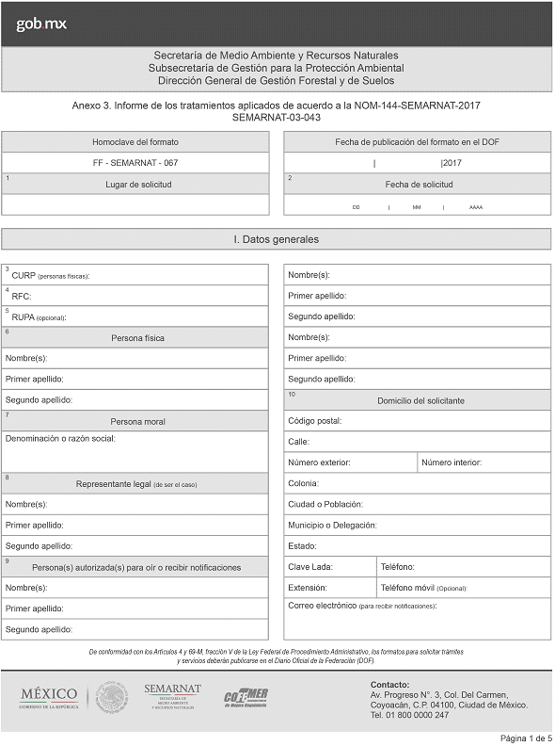

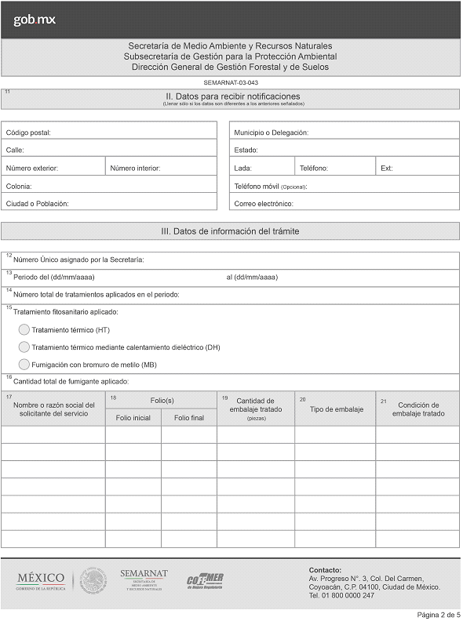

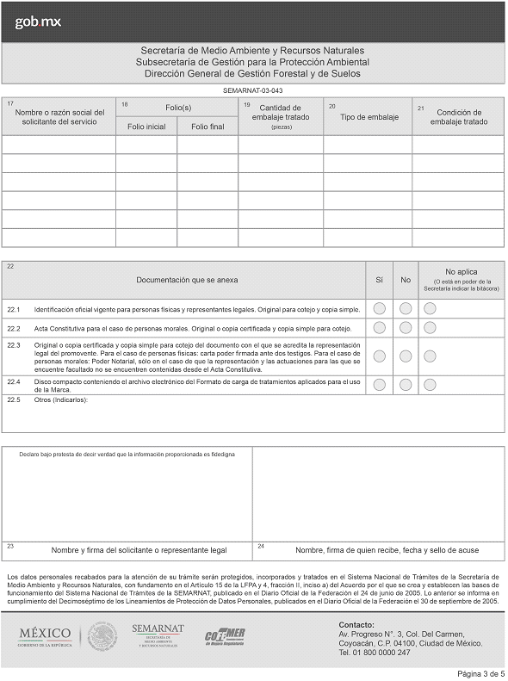

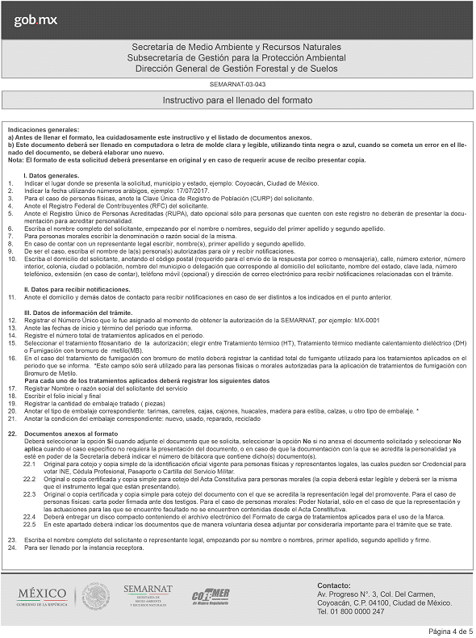

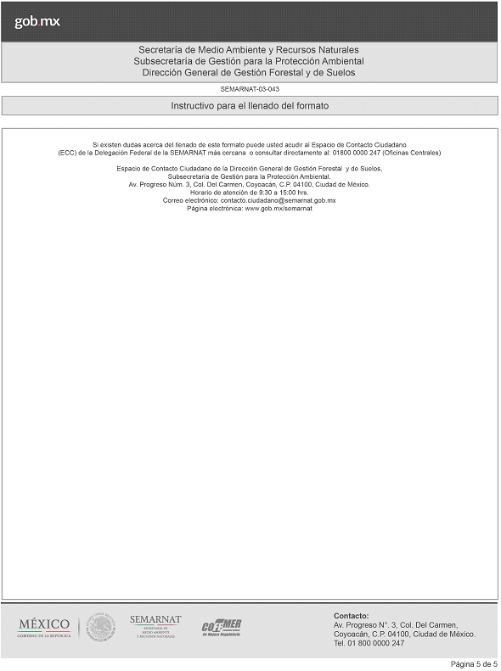

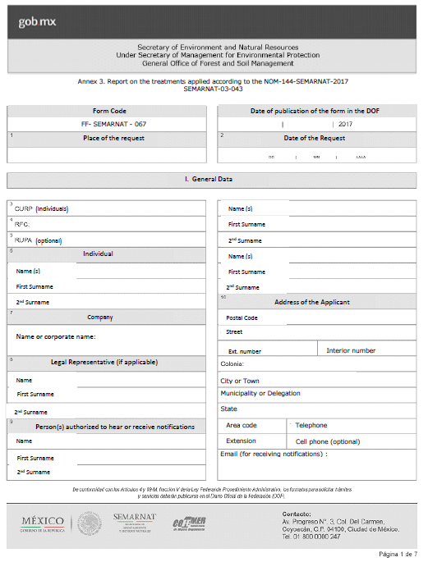

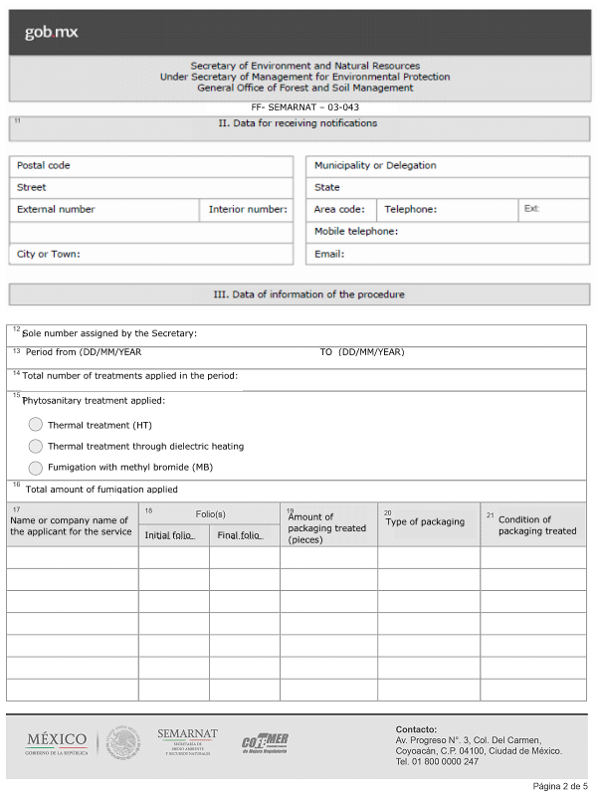

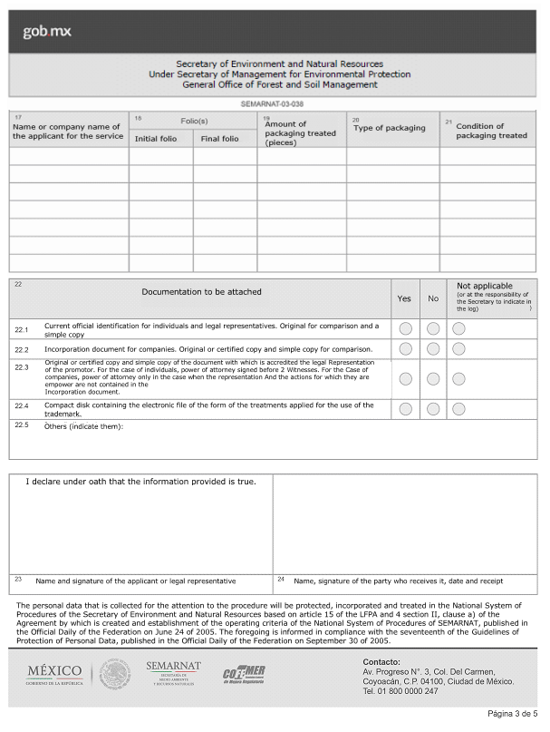

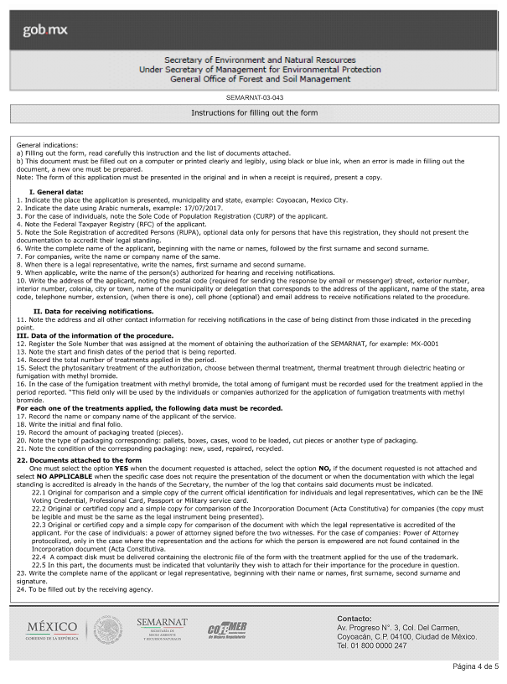

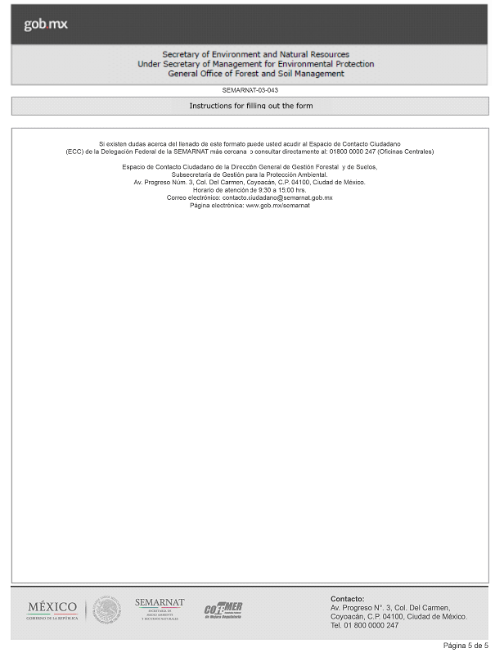

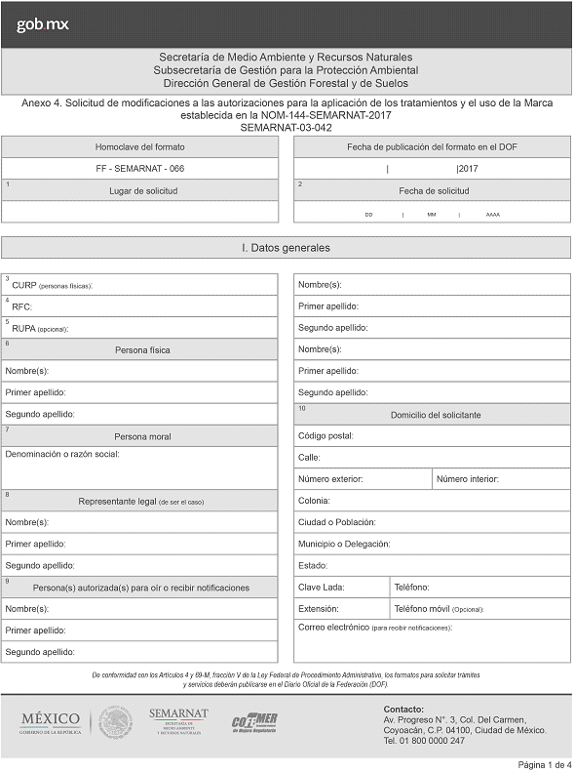

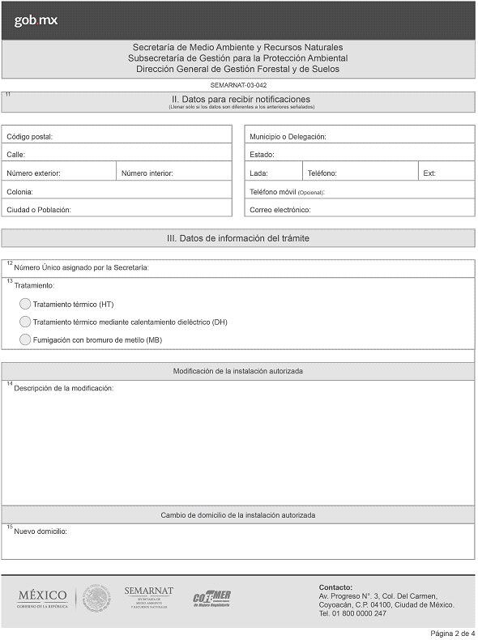

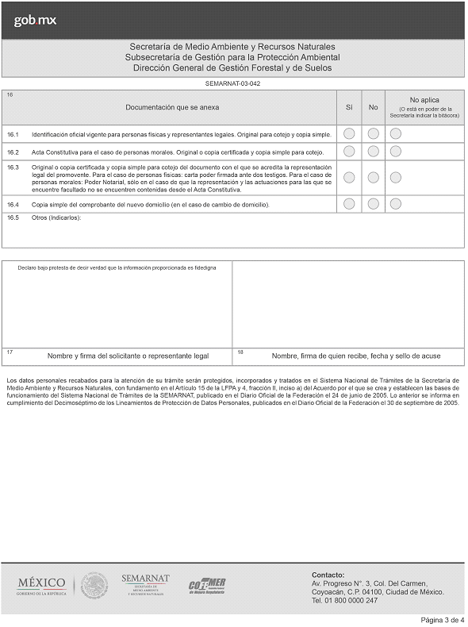

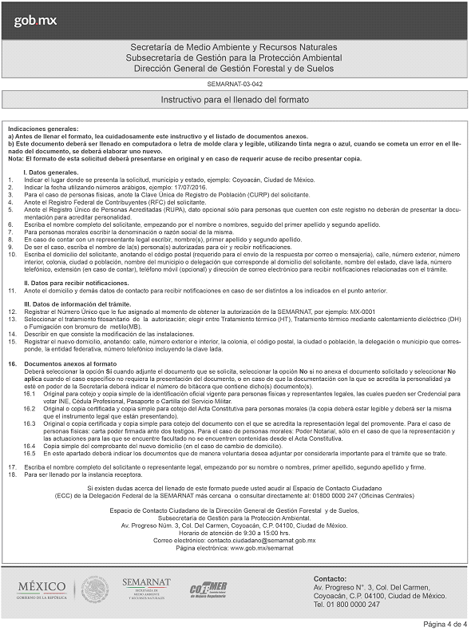

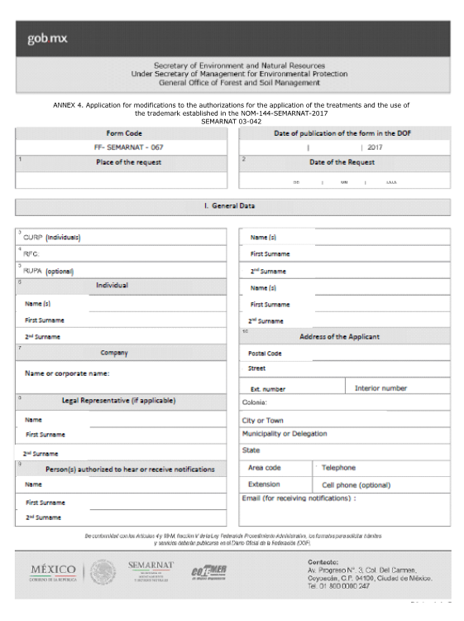

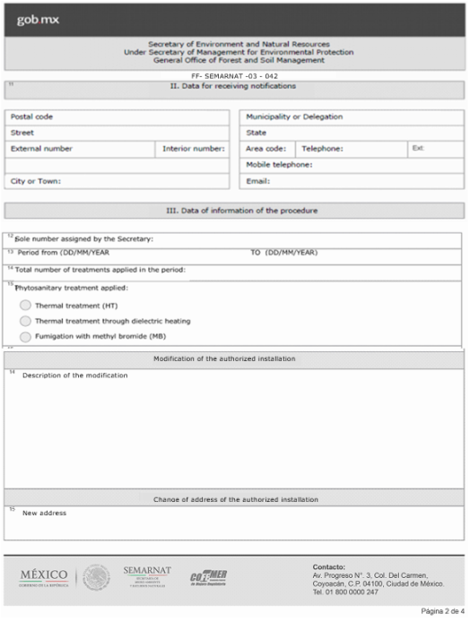

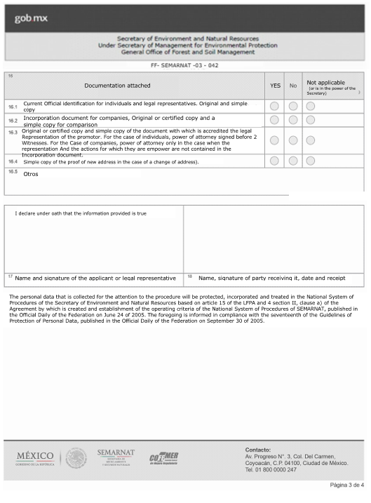

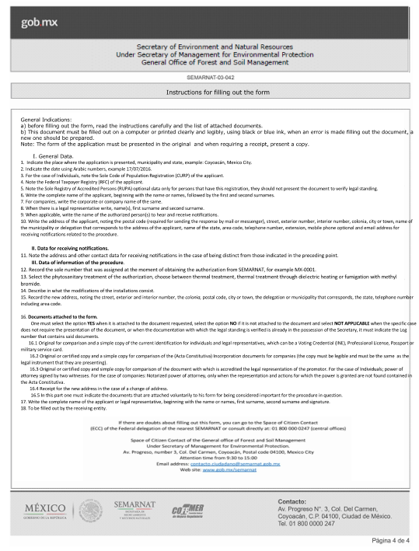

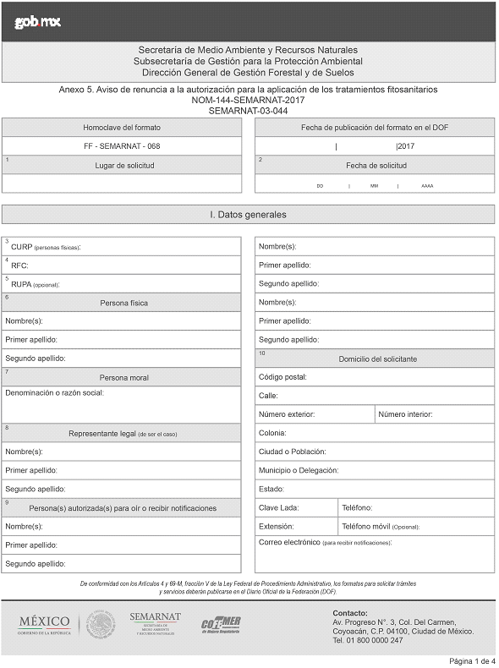

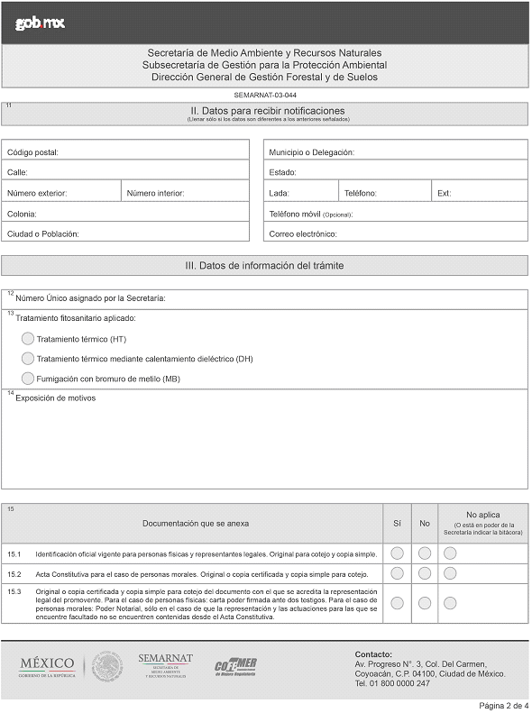

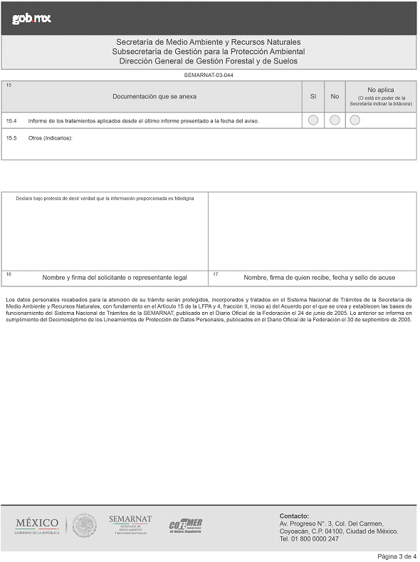

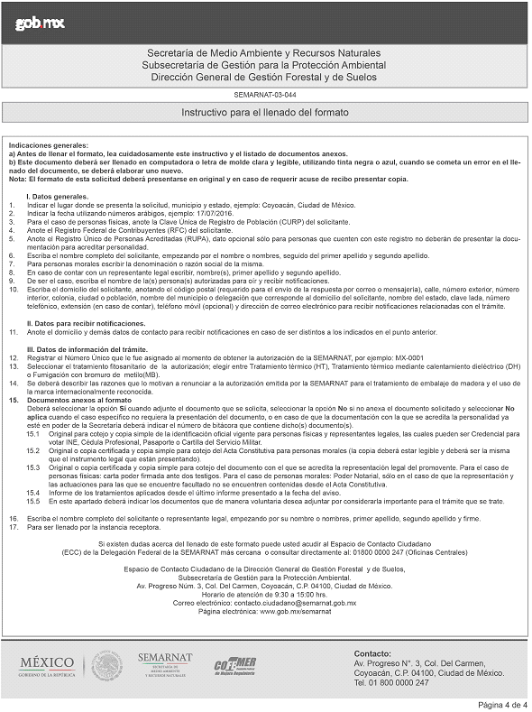

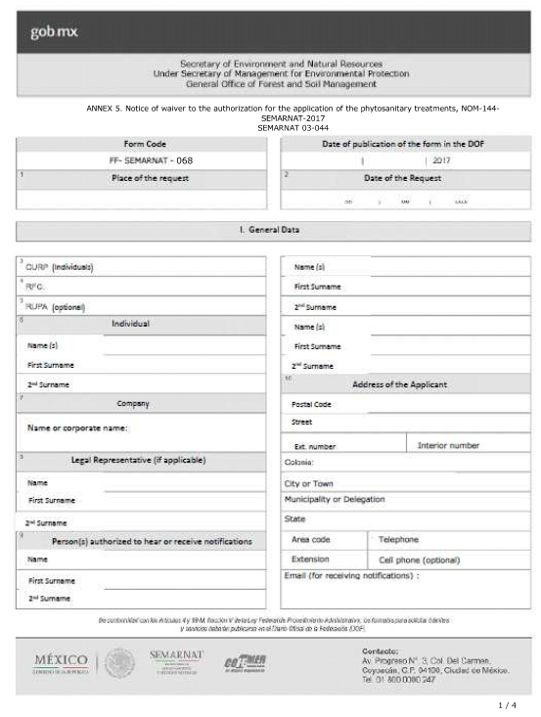

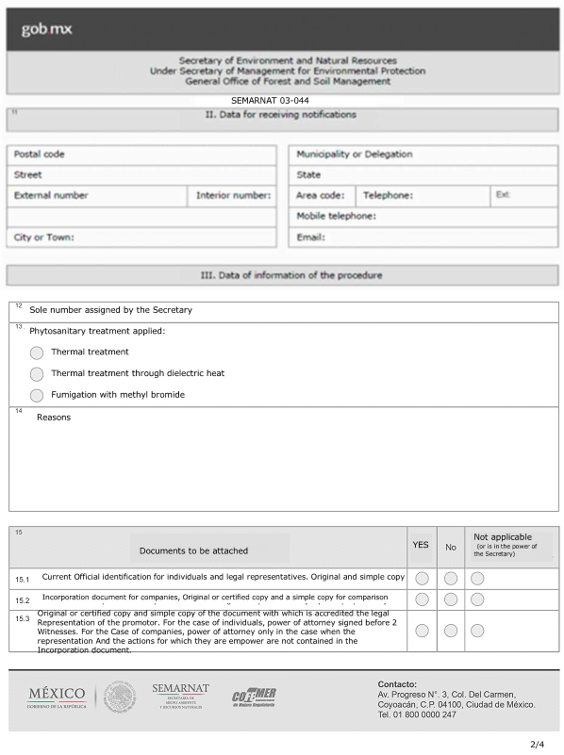

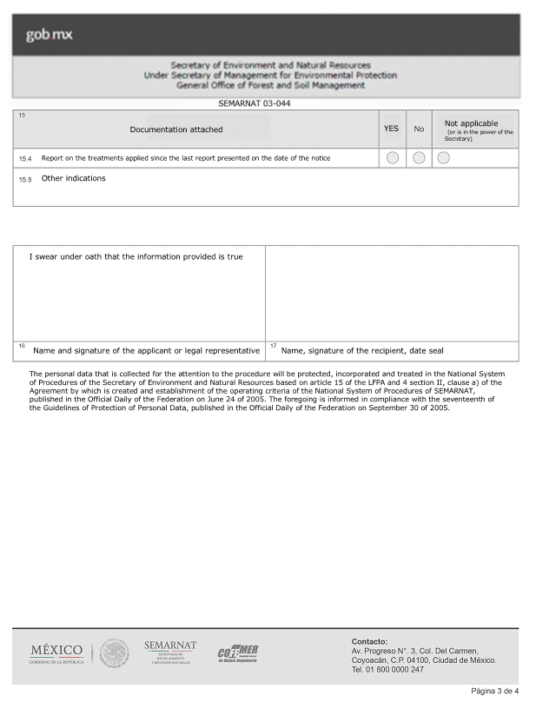

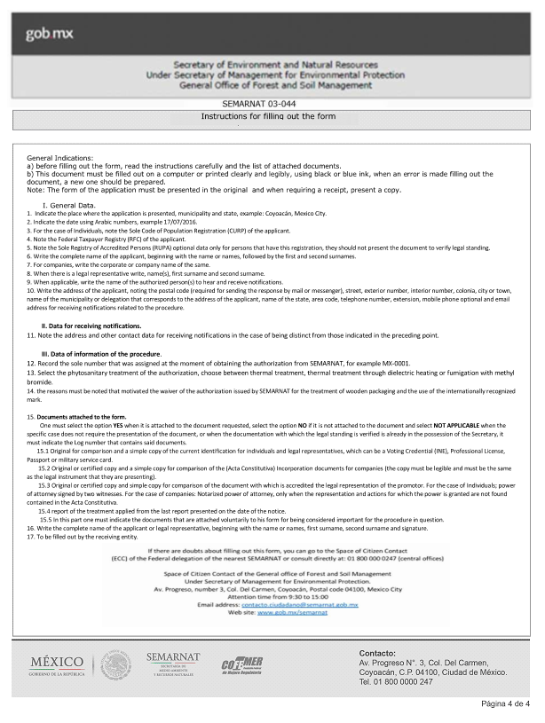

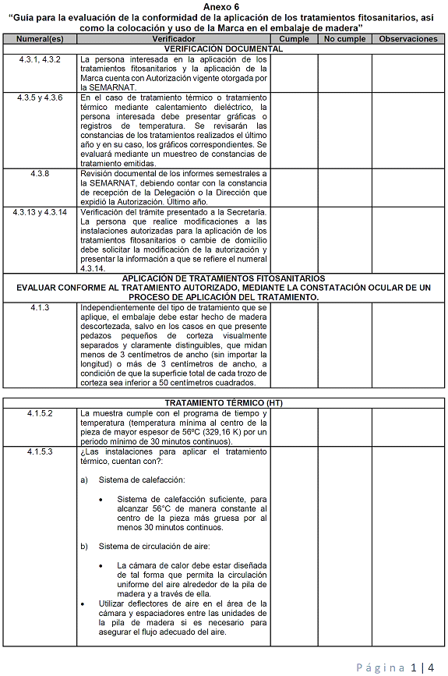
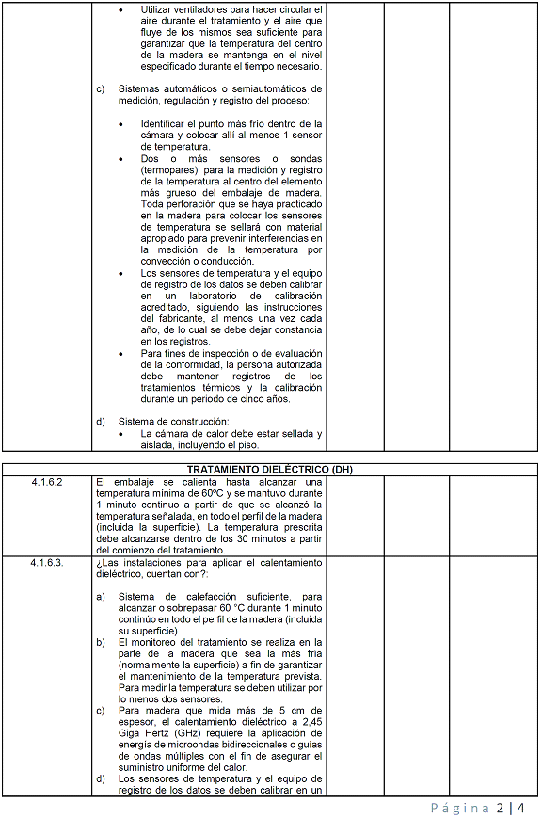
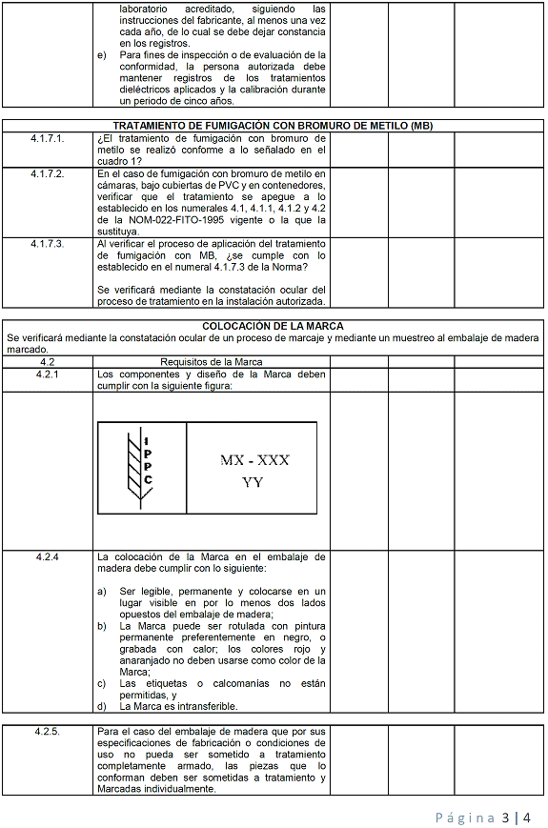
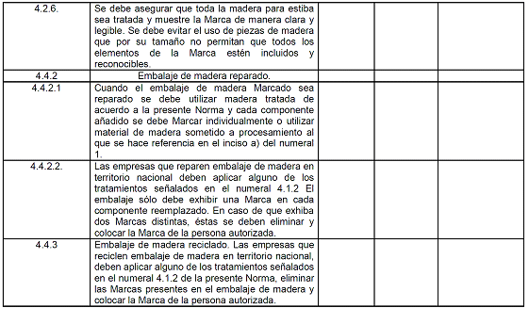

ANNEX 6.
Guide for the Procedure for the Evaluation of Conformity (PEC) of the application of the phytosanitary treatments, as well as the placement and use of the Mark on the wooden packaging materials.
Numbers | Verifier | Compliant | Not compliant | Observations
4.3.1, 4.3.2 | The person interested in the application of the phytosanitary treatments and the application of the Mark has current Authorization granted by SEMARNAT.
4.3.5 and 4.3.6 | In the case of thermal treatment or thermal treatment through dielectric heating, the person interested must present graphs or temperature records. The documentation for the treatments made during the last year and, when applicable, the corresponding graphs. It will be evaluated through a sampling of the documentation issued for the treatment.
4.3.8 | Documentation review of the quarterly reports to SEMARNAT, there should be documentation of receipts from the Delegation or the Office that issued the Authorization. Last year.
4.3.13 and 4.3.14 | Verification of the procedure presented to the Secretary. The person that makes the modifications to the installations authorized for the application of the phytosanitary treatments or change of address must request the modification of the authorization and present the information referred to in number 4.3.14.
APPLICATION OF PHYTOSANITARY TREATMENTS
EVALUATE ACCORDING TO THE TREATMENT AUTHORIZED, THROUGH THE VISUAL VERIFICATION OF A PROCESS OF APPLICATION OF THE TREATMENT
4.1.3 | Independently from the type of treatment that is applied, the packaging material must be made of debarked wood, except in the cases in which small pieces are present of the cutting visually separated and clearly distinguishable, that measure less than 3 centimeters in width (without the width being important) or more than 3 centimeters in width, with the condition that the total surface of each cut piece is less than 50 square centimeters.
THERMAL TREATMENT
4.1.5.2 | The sample complies with the programming of time and temperature (minimum temperature in the center of the piece with a thickness greater than 56ºC (329.16 K) for a minimum period of 30 continuous minutes).
4.1.5.3 | The installations to apply the thermal treatment have?  a) Heating system:  - Sufficient heating system to reach 56ºC constantly to the center of the thickest piece for at least 30 continuous minutes.  b) Air circulation system:  - The heat chamber must be designed in such a way that permits the uniform circulation of the air around the pile of wood and through it.  - Use air deflectors in the area of the chamber and spacers between the units of piles of wood if necessary to assure the adequate air flow.  - Use fans to circulate the air during the treatment and the air that flows from the same is sufficient to guarantee that the temperature of the center of the wood is maintained in the level specified during the time necessary.  c) Automatic or semiautomatic systems of measuring, regulation and registration of the process:  - Identify the coolest point in the chamber and place there at least 1 temperature sensor.  - Two or more sensors or sounds (thermopars), for the measuring and registration of temperature at the center of the thickest element of the wooden packaging materials. All holes drilled into the wood to place the temperature sensors will be sealed with appropriate material to prevent interferences in the measuring of the temperature by convection or conduction.  - The temperature sensors and the recording equipment of the data must be calibrated in an accredited calibration laboratory, following the manufacturer’s instructions, at least once each year, of which there must be documentation in the records.  - For the purposes of inspection or evaluation of conformity, the person authorized must maintain records of the thermal treatments and the calibration during a period of eight years.  d) Construction systems:  - The heat chamber must be sealed and insulated, including the floor.
DIELECTRIC TREATMENT
4.1.6.2 | The packaging is heated up to a minimum temperature of 60ºC and was maintained for 1 continuous minute after it reached the stipulated temperature, in the entire profile of the wood (including the surface). The desired temperature must be reached within 30 minutes from the start of the treatment.
4.1.6.3 | The installations for applying the dielectric heating have the following?  - Sufficient heating system, to reach or exceed 60ºC for 1 continuous minute in the whole profile of the wood (including its surface).  - The monitoring of the treatment is made on the part of the wood that is the coolest (normally the surface) for the purpose of guaranteeing the maintenance of the stipulated temperature. In order to measure the temperature must be used for at least two sensors.  - For wood that measures more than 5 cm of thickness, the dielectric heating to 2.45 gigahertz (GHZ) requires the application of bidirectional microwave energy or guides of multiple waves for the purpose of assuring the uniform supply of heat.  - The temperature sensors and the data recording equipment must be calibrated in an accredited laboratory, following the manufacturer’s instructions, at least once each year, from which records must be made.  - For the purposes of inspection or evaluation of conformity the person authorized must maintain records of the dielectric treatments applied and the calibration for a period of five years.
FUMIGATION TREATMENT WITH METHYL BROMIDE
4.1.7.1 | Is the fumigation treatment with methyl bromide made according to that stipulated in the box 1?
4.1.7.2 | In the case of methyl bromide fumigation in chambers, under PVC covers and in containers, verify that the treatment follows that established in the numbers 4.1, 4.1.1, 4.1.2 and 4.2 of the current NOM-022-FITO-1995, or that which substitutes it.
4.1.7.3 | When verifying the process of application of the fumigation treatment with methyl bromide, does it comply with that established in the number 4.1.7.3. of the Standard.  The visual verification will be verified through the treatment process in the authorized installation.
PLACEMENT OF THE MARK
A marking process will be verified through a sampling of the wooden packing material that is marked.
4.2 | Requirements of the Mark
4.2.1 | The components and design of the Mark must comply with the following figure:
 | 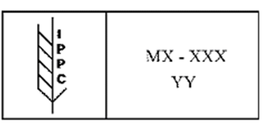
4.2.4 | The placement of the Mark in the wood packaging must comply with the following:  - Be legible, permanent and placed in a visible place on at least two opposite sides of the wood packaging:  - The Mark can be marked with a permanent paint in black or heat stamped; the colors red and yellow must not be used as a Mark color;  - The labels or plates are not permitted, and  - The Mark is non-transferable.
4.2.5 | For the case of wooden packaging that by its manufacturing specifications or conditions of use, cannot be submitted to completely applied treatment, the pieces that make it up must be submitted to treatment and marked individually.
4.2.6 | It must be assured that all the wood for loading be treated and show the Mark clearly and legibly. The use of pieces of wood must be avoided that by their size do not permit that all the elements of the Mark are included and recognizable.
4.4.2 | Repaired wooden packaging
4.4.2.1 | When the Marked wood packaging material is repaired, wood treated according to this Standard must be used or wooden material submitted to a processing which is referred to in clause a) of number 1.
4.4.2.2. | The companies that repair wooden packaging material in national territory must apply one of the treatments stipulated in number 4.1.2. The packaging only must show a Mark on each replaced component. When it shows two distinct marks, they must be eliminated and place the mark of the authorized person.
4.4.3 | Recycled wood packaging. The companies that recycle wood packaging in national territory must apply one of the treatments stipulated in number 4.1.2 of this Standard, eliminate the Marks present in the wood packaging and place the Mark of the authorized person.

ACTA CONSTITUTIVA – is the basic founding document of a corporation, partnership or association – a document prepared and witnessed by a Notario Público - similar to the articles of incorporation in the US
CURP = The CURP is an individual unique registration code for all residents of Mexico, nationals and foreigners, as well as Mexicans that reside in other countries.
“Municipios” more accurately are translated into US terminology as “counties or parishes,” the word “ayuntamientos” more accurately corresponds to “municipalities.”

